 | 
COMMISSION DE VALIDATION DES DONNEES
POUR L'INFORMATION SPATIALISEE
Standard de données


Véloroutes et voies vertes

version 1 – 22 janvier 2014

 | COVADIS  Commission de validation des données pour l'information spatialisée
Standard de données COVADIS
Thème | Véloroutes et voies vertes
Titre | Standard de données COVADIS du thème [Véloroutes et voies vertes]
Rapporteur | Thomas Montagne (Association des Départements & Régions cyclables)
Date | 06/02/14
Sujet | Spécifications du standard de données du thème [Véloroutes et voies vertes]
Description du standard | Ce présent document décrit le standard de données COVADIS du thème [Véloroutes et voies vertes]  Ce document s’inscrit dans le cadre de la politique nationale portée par le ministère en charge de l’écologie en faveur du développement de la pratique du vélo et du cyclotourisme.  Le géostandard Véloroutes et voies vertes propose un noyau d’information décrivant le réseau français des véloroutes et voies vertes. Son objectif est d’apporter un vocabulaire et une structure de données aux acteurs impliqués dans la planification et la réalisation du réseau des véloroutes et voies vertes.
Version | version 1 – 22 janvier 2014
Contributeurs | Camille Thomé (secrétaire générale – Association des Départements & Régions cyclables)  Christian Weissgerber (responsable Unité Aménagement Routier – Conseil général du Bas-Rhin)  Jean-Loup Delaveau, Pierre Werny (Secrétariat COVADIS, CEREMA)
Format | Formats disponibles du fichier : OpenOffice Writer (.odt), Adobe PDF
Source
Droits | MAAF, MEDDE, METL
Fichier | COVADIS_standard_3V_v1.0.odt
Statut du document | Projet | Appel à commentaires | Proposé à la COVADIS | Validé par la COVADIS

Historique du document
Version | Date | Chapitre modifié | Changement apporté
1.0 | 22/01/14

Table des matières
A. Présentation du standard de données 7
A.1 Identification 7
A.2 Généalogie 8
A.2.1 Commande 8
A.2.2 Périmètre de travail 9
A.2.3 État et analyse de l'existant 10
A.2.4 Déroulement de l'instruction 11
B. Contenu du standard de données 12
B.1 Description et exigences générales 12
B.1.1 Présentation du contenu des données 12
B.1.2 Gestion des identifiants 14
B.1.3 Positionnement par référence 14
B.1.4 Topologie 15
B.1.5 Systèmes de référence 15
B.1.6 Modélisation temporelle 15
B.2 Modèle conceptuel de données 16
B.3 Catalogue d'objets 17
B.3.1 Classe d'objets <ItineraireCyclable> 17
B.3.2 Classe d'objets <PortionCyclable> 18
B.3.3 Classe de relation <Frequentation> 19
B.3.4 Classe d'objets <SegmentCyclable> 20
B.3.5 Classe d'objets <PointRepereCyclable> 21
B.3.6 Classe d'objets <LiaisonCyclable> 23
B.3.7 Classes et types importés 24
B.3.8 Description des types énumérés 27
B.4 Qualité des données 29
B.4.1 Critères de qualité des données 29
B.4.2 Saisie des données 29
B.5 Considérations juridiques 32
C. Structure des données, métadonnées 34
C.1 Structure des données 34
C.1.1 Choix d'implémentation 34
C.1.2 Livraison informatique 35
C.1.3 Dictionnaire des tables pour Mapinfo 37
C.2 Métadonnées standard COVADIS 46

Bibliographie
[1] ON3V, DRC . Manuel méthodologique pour le renseignement du questionnaire de l’observatoire national des véloroutes et voies vertes . Version 3, mai 2009, 11p.
[2] ON3V, DRC . Atlas national des véloroutes et voies vertes – 2ème édition – situation juillet 2010 . DRC, MEEDDAT, 99p.
[3] CERTU . Analyse succincte de la base de données de l’ON3V . Juin 2010, 6p.
[4] DRC . Analyse des résultats de l’enquête sur la standardisation des données véloroutes et voies vertes . Avril 2013, 16p.
[5] JOUE . Règlement n°1089/2010 du 23 novembre 2010 de la commission européenne portant modalités d'application de la directive 2007/2/CE du Parlement européen et du Conseil en ce qui concerne l'interopérabilité des séries et des services de données géographiques . 23/11/2010, 92 pages. [en ligne] http://eurlex.europa.eu/LexUriServ/LexUriServ.do?uri=OJ:L:2010:323:0011:0102:FR:PDF
[6] JOUE . Règlement n°102/2011 du 4 février 2011 modifiant le règlement (UE) n°1089/2010 . 4/02/2011, 22 pages . [en ligne]
<http://eur-lex.europa.eu/LexUriServ/LexUriServ.do?uri=OJ:L:2011:031:0013:0034:FR:PDF>
[7] INSPIRE Thematic Working Group Transport Networks . INSPIRE Data Specification on Transport Networks – Guidelines . INSPIRE. D2.8.I.7, version 3.1, 24/06/2010, 203 p. [en ligne] <http://inspire.jrc.ec.europa.eu/index.cfm/pageid/2>
[8] IGN France . BD TOPO® Version 2 – Descriptif de contenu . IGN, décembre 2009, 172p. [en ligne]
<http://professionnels.ign.fr/>

Glossaire
Association | Relation entre classes d'objets, qui décrit un ensemble de liens entre leurs instances.
Attribut | Propriété structurelle d'une classe qui caractérise ses instances. Plus simplement, donnée déclarée au niveau d'une classe et valorisée par chacun des objets de cette classe.
Classe d'objets | Description abstraite d'un ensemble d'objets qui partagent les mêmes propriétés (attributs et association), comportements (opérations et états) et sémantique.
Modèle conceptuel | Modèle qui définit de façon abstraite les concepts d'un univers de discours (c’est-à-dire un domaine d'application)
Modèle logique | Le modèle logique des données consiste à décrire la structure de données utilisée sans faire référence à un langage de programmation.
Série de données | Compilation identifiable de données.
Spécification de contenu | Description détaillée d'un ensemble de données ou de séries de données qui permettra leur création, leur fourniture et leur utilisation par une autre partie.
Standard de données | Spécifications organisationnelles, techniques et juridiques de données géographiques élaborées pour homogénéiser des données géographiques issues de diverses sources.
Structure physique de données | Organisation des données dans un logiciel qui permet d'améliorer la recherche, la classification, ou le stockage de l'information.
Type de données | Les données manipulées en informatique sont typées, c'est-à-dire que pour chaque donnée utilisée il faut préciser le type de donnée. Cela détermine l'occupation mémoire (le nombre d'octets) et la représentation de la donnée.
Valeur d'attribut | La valeur d'attribut correspond à une réalisation de l'attribut caractérisant une occurrence de la classe à laquelle appartient cet attribut.

Acronymes et abréviations
AFNOR Association française de normalisation
AF3V Association française de développement des véloroutes et voies vertes
CERTU Centre d’études sur les réseaux, les transports, l’urbanisme et les constructions publiques
CIDUV Coordination interministérielle pour le développement de l’usage du vélo
CG Conseil général
COVADIS Commission de validation des données pour l'information spatialisée
CR Conseil régional
DRC Départements & régions cyclables
IGN Institut national de l'information géographique et forestière
INSPIRE Infrastructure for spatial information in the european community
ISO International standard organisation
MAAPRAT Ministère de l'agriculture, de l'agroalimentaire et de la forêt
MEDDE Ministère de l'écologie, du développement durable et de l'énergie
METL Ministère de l'égalité des territoires et du logement
ON3V Observatoire national des véloroutes et voies vertes
RGF93 Réseau géodésique français 1993
SN3V Schéma national des véloroutes et voies vertes
SR3V Schéma régional des véloroutes et voies vertes
VVV Véloroutes et voies vertes
UML Unified modeling langage

Clés de lecture
Comment lire ce document ? Le contenu du présent standard de données géographiques est réparti dans trois parties indexées A, B et C.
La partie A consiste en une présentation générale du standard de données. Elle s'adresse d'abord à la COVADIS au moment de la délibération du projet de standard proposé. Sa lecture fournit un aperçu rapide du sujet traité, situe le contexte, récapitule les objectifs, la portée et l'historique du document. Mais elle s'adresse également au lecteur curieux de savoir si le standard de données concerne ses données et dans quelles conditions l'utiliser. Autrement dit, cette partie peut répondre aux questions que se pose le lecteur :
- Ai-je des données concernées par ce standard de données ?
- Quels besoins ce standard de données permet-il de satisfaire ?
- Faut-il que je l'applique et dans quelle situation ?
La partie B s'attache à spécifier le contenu c'est à dire les informations que contiennent les données standardisées. Cette partie est de niveau conceptuel. L'intérêt de ce découpage est de rédiger une partie du document parfaitement indépendant des technologies, outils, formats et autres choix informatiques qui sont utilisés pour créer et manipuler les données géographiques. Elle sert à définir tous les concepts du domaine et leurs interactions au moyen de techniques d'analyse comme la modélisation. La description du contenu du standard est indépendante des évolutions technologiques. Seule une évolution des besoins identifiés en début de standardisation ou une évolution du domaine traité sont susceptibles d'apporter des modifications au modèle conceptuel de données.
La partie C est de niveau opérationnel et s'adresse à qui veut traduire les spécifications de contenu en un ensemble de fichiers utilisables par un outil géomatique. A l'inverse des spécifications de contenu qui sont de niveau conceptuel, la structure physique des données dépend fortement de l'outil choisi pour stocker les données standardisées. Les caractéristiques d'une structure physique de données dépendent de plusieurs paramètres :
- les spécificités des outils géomatiques utilisés et de leur format de stockage,
- les cas d'utilisation envisagés des données,
- les simplifications apportées au modèle conceptuel.

Présentation du standard de données

Identification
Nom du standard | Standard de données COVADIS : Véloroutes et voies vertes
Description du contenu | Les véloroutes et voies vertes relèvent d’une politique nationale portée par le ministère en charge de l’écologie en faveur du développement de la pratique du vélo et du cyclotourisme.  Le géostandard Véloroutes et voies vertes propose un noyau d’information décrivant le réseau national des véloroutes et voies vertes.Il est destiné à fournir un cadre commun aux SIG de véloroutes pour leurs échanges de données.  Une véloroute est un itinéraire cyclable de moyenne ou longue distance, continu (sans interruption, y compris dans les villes), jalonné et sécurisé. Les véloroutes empruntent tout type de voies sécurisées dont les voies vertes.  Les voies vertes correspondent à une catégorie d’aménagement cyclable. Une voie verte n’est pas une véloroute. Le titre « Véloroutes » aurait été mieux adapté pour désigner le thème de ce géostandard. L’appellation « véloroutes et voies vertes » a néanmoins été conservée pour des raisons de communication, faisant référence au schéma national et aux schémas régionaux éponymes en France.  Le géostandard Véloroutes et voies vertes décrit les véloroutes comme un réseau cyclable. Le réseau des véloroutes est constitué de différents éléments cyclables localisés :  - l’itinéraire cyclable : éléments structurant du réseau, les itinéraires cyclables représentent les véloroutes inscrites dans un schéma de développement du réseau cyclable de niveau européen (EV), national (SN3V), régional (SR3V) ou départemental.  - La portion cyclable : chaque itinéraire cyclable est tronçonné en un certain nombre de portions cyclables. Ces portions cyclables indiquent les étapes, variantes, déviation d’un itinéraire cyclable.  - Le segment cyclable : élément le plus fin du réseau des véloroutes, un segment cyclable est un tronçon cyclable identifiable par sa géométrie, son niveau d’avancement et son niveau d’équipement. Certains empruntent des tronçons routiers peu fréquentés, d’autres bénéficient d’une infrastructure réservée aux modes de déplacement doux (piste cyclable, voie verte).  - Le point de repère cyclable : il identifie les nœuds caractéristiques du réseau.
Thème principal | Au sens de la norme ISO19115, les données de ce standard se classent dans la catégorie :  - Transport
Lien avec INSPIRE | D2.8.I.7 INSPIRE Data Specification on Transport Networks
Zone d'application | France entière
Objectif des données standardisées | L’objectif du standard est d’apporter un vocabulaire et une structure de données aux acteurs impliqués dans la planification et la réalisation du réseau des véloroutes et voies vertes. L’enjeu de la standardisation de ces données est améliorer les échanges et la qualité des données géographiques sur les véloroutes.  Les données décrites dans ce standard doivent permettre :  - d'aider à la planification du développement du réseau des véloroutes ;  - de suivre la réalisation du réseau national et régional des véloroutes et voies vertes ;  - de disposer d’informations sur certaines caractéristiques des itinéraires et de certains points d'intérêts.  La promotion touristique des véloroutes est un besoin également pris en compte par ce géostandard. Seules quelques informations de nature touristique ont été ajoutées : elles représentent des données de contexte à une véloroute dont la fourniture est optionnelle. L’analyse des besoins liés à la promotion touristique a été réalisée de façon partielle : ce géostandard ne couvre pas toutes les données touristiques utiles à la promotion locale des véloroutes.
Type de représentation spatiale | Les données géographiques concernées sont de nature vectorielle
Résolution, niveau de référence | Itinéraire cyclable : 500 000  Portion cyclable : 100 000  Segment cyclable :10 000 à 25 000  Point d’intérêt : 25 000

Généalogie

Commande
De nombreuses collectivités possèdent un système d’information géographique pour recenser, gérer et valoriser leur réseau cyclable mais il existe pour l’heure presque autant de modèles de bases de données que de collectivités.
L'association des Départements et Régions cyclables gère et administre la base de donnée nationale des « véloroutes et voies vertes » pour le compte d'un partenariat réunissant le ministère en charge des transports, France Vélo Tourisme (FVT) et l’association française de développement des véloroutes et voies vertes (AF3V). Cette base de données sert de socle à l’Observatoire national des véloroutes et voies vertes (ON3V) en apportant une vision nationale de ces grands itinéraires.
Ce projet de standardisation des données géographiques sur les VVV ambitionne de simplifier les mises à jour de la base de données de l’Observatoire national des véloroutes et voies vertes (ON3V), rendues complexes en raison de la grande hétérogénéité des sources des données. En parallèle, de nouveaux besoins commencent à émerger en matière de connaissance liée à la fréquentation, aux enjeux économiques ou à la mobilité sur les itinéraires cyclables. La coordination interministérielle pour le développement de l’usage du vélo (Ciduv) a souhaité que des informations de nature touristique puissent être associées dans le but de valoriser les véloroutes et leur usage.
Enfin, les collectivités souhaitant se doter d’un système d'informations géographiques sur leur réseau cyclable pourront trouver dans ce document un outil formel, satisfaisant les exigences minimales d’interopérabilité et les principaux besoins métiers relatifs aux véloroutes et voies vertes.
La dimension transnationale des itinéraires européens est également prise en compte, par l'identification précise des points de connexion au droit des limites administratives.

Périmètre de travail
Au lancement de l’instruction, plusieurs catégories d’objectifs ont été identifiées.
Chaque catégorie ne vise pas les mêmes utilisateurs finaux.
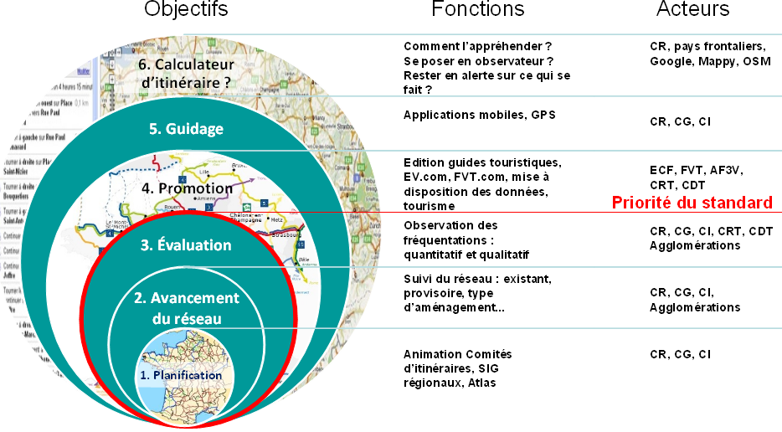
Sur la base des objectifs fixés par l’ON3V, plusieurs cas d’usage des données véloroutes ont pu être identifiés. Le diagramme suivant montre comment ces cas d’usage ont été regroupés et hiérarchisés par ordre de priorité :
- Priorité 1 : planification, suivi de l’avancement et utilisation du réseau des véloroutes et voies vertes
- Priorité 2 : promotion des véloroutes en faveur du tourisme et de la pratique du cyclotourisme,
- Priorité 3 : développement de services à l’usager cyclotouriste.
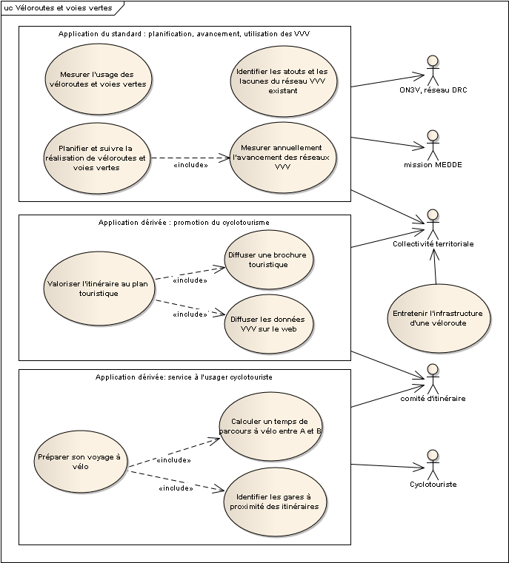
Le service à l’usager et la promotion touristique des véloroutes sont considérés comme deux applications dérivées des données des itinéraires cyclables. Elles nécessitent l’ajout de données de contexte : sites et services touristiques à proximité des itinéraires, moyens de communication routiers, ferrés, fluviaux, obstacles et conseil pour le parcours d’un itinéraire, restrictions de circulation...
Si ces informations ne relèvent pas directement de la description des véloroutes et voies vertes qui est l’objectif premier de ce géostandard, la promotion des véloroutes en faveur du tourisme et de la pratique du cyclotourisme est un besoin pris en compte par ce géostandard. Certaines informations de nature touristique sont également modélisées : elles représentent une extension optionnelle aux données sur le réseau.

État et analyse de l'existant
Après la confirmation de l’intérêt par la COVADIS de créer un standard sur les véloroutes et voies vertes, les DRC ont réalisé une enquête auprès des collectivités pour faire un tour d’horizon de l’existant. Sur les 60 collectivités qui ont répondu, 34 collectivités ont déclaré posséder dans leur SIG une table consacrée à leurs voies cyclables. La synthèse des réponses souligne en particulier que :
- les informations recensées portent sur les segments, les itinéraires, la mobilité, le mobilier, la signalétique et le tourisme ;
- les méthodes de géoréférencement et de saisie des voies cyclables exploitent des sources très variées : notamment BDTOPO, BDORTHO, Scan25, levé GPS, Google Earth, Bing ;
- les collectivités utilisent leurs données cyclables essentiellement pour la gestion, la planification du réseau cyclable et à des fins de valorisation touristique de leur territoire.
Le détail des réponses à cette enquête est en ligne:
http://www.departements-regions-cyclables.org/page/standardisation--p-85.html
Le projet a pu bénéficier des expériences des pays voisins lors d’une rencontre en juin 2013. Outre la découverte de leurs outils, la réunion a conclu sur la nécessité de travailler à la continuité des réseaux frontaliers. La gestion et l'échange de données sur les points de jonction entre réseaux nationaux aideront à « connecter » les différents réseaux et itinéraires.
L’expertise de la base de données de l’ON3V par la COVADIS a mis en évidence des lacunes et pistes de progrès : beaucoup d’informations non renseignées, des données très hétérogènes, une qualité géométrique des objets souvent méconnue...

Déroulement de l'instruction
L’instruction s’est déroulée dans la préoccupation constante d’aboutir à un géostandard partagé par le plus grand nombre d’acteurs ou d’utilisateurs concernés par le réseau des véloroutes, selon le calendrier suivant.
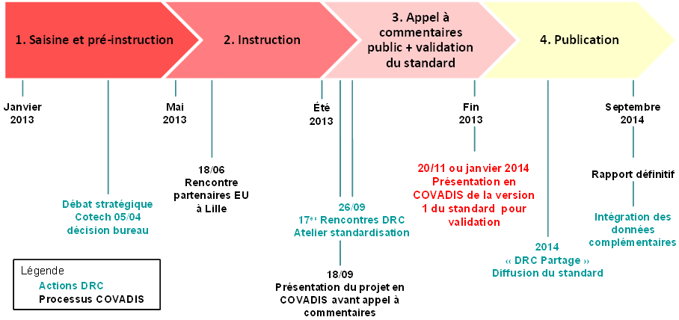
La modélisation proposée dans ce géostandard Véloroutes et voies vertes a bénéficié de l'expérience acquise et l'expertise de divers acteurs :
- Collectivités : CG67, CG34, CG53, CG66, CG93, CG94, CR Centre, CR Nord-Pas de Calais
- Certu
- Comité technique des DRC

Le projet de standard Véloroutes et voies vertes a fait l’objet de plusieurs consultations :
- En septembre 2013, dans un cadre restreint : la COVADIS puis les membres du réseau des DRC ont tour à tour bénéficié d’une présentation du projet de standard
- De octobre à novembre 2013 : un appel public à commentaires a été organisé par le secrétariat de la COVADIS et l’ON3V de manière à obtenir les avis d’un large panel de spécialistes.
Ce géostandard est un cadre extensible par les gestionnaires de véloroutes qui pourront satisfaire leurs besoins locaux spécifiques et complémentaires. Ce droit d’extension ne doit cependant pas altérer ou modifier le modèle et la structure des données du géostandard qui constituent le noyau transversal de référence, gage d’efficacité des échanges de données...

Contenu du standard de données

Description et exigences générales

Présentation du contenu des données

L’objectif du standard est de proposer un noyau d’information visant à faciliter la collaboration entre acteurs impliqués dans la maîtrise d’ouvrage des véloroutes et voies vertes. Les préoccupations sont de connaître l’état de la planification du réseau, suivre annuellement son avancement et mesurer la fréquentation de chaque itinéraire.

Approche conceptuelle
Le travail de modélisation s’est attaché à situer les concepts propres au thème Véloroutes et voies vertes par rapport aux modèles des réseaux de transport existants. Les itinéraires cyclables sont souvent associés aux réseaux de transport, dans la mesure où ils empruntent leurs infrastructures.
L’approche retenue consiste à distinguer l’infrastructure de l’usage qui en est fait. Dans le cas présent, le modèle conceptuel de données Véloroutes et voies vertes représente un usage du réseau de transport (cet usage varie selon le besoin ou le véhicule : vélo, transport exceptionnel, covoiturage, poids lourds...). Et ce modèle s’appuie nécessairement sur les données représentant l’infrastructure de transport qui sert à l’acheminement des biens et des personnes.
En guise d’illustration, un itinéraire cyclable sera modélisé différemment selon le point de vue :
- Dans une vue « infrastructure de transport », une piste cyclable est connectée à un réseau de communication plus vaste composé des infrastructures routières, ferrées et fluviales. Cette vue est incomplète pour le domaine VVV car elle ne contient que les tronçons du réseau de transport ayant pour caractéristique d’être fermés à la circulation automobile ou réservés à la pratique du vélo et autres moyens de transport non motorisés. Elle ne suffit pas pour représenter un itinéraire cyclable empruntant des tronçons du réseau de transport de nature différente voire plusieurs modes de communication différents (route, train, bac...). Ce qui se retrouve dans deux spécifications [7], [8] des réseaux de transport :
  - La BDTopo de l’IGN contient des tronçons de route dont la nature vaut « Piste cyclable ».
  - Les spécifications INSPIRE du thème Réseaux de transport parlent de route (road) dont la nature de la voie (FormOfWay) vaut « bicycle Road ».
- Dans une vue « véloroutes et voies vertes », la piste cyclable représente un segment d’itinéraire qui a pour particularité d’être adapté à l’usage du vélo. L’approche est fonctionnelle : le point de vue se concentre sur tous les éléments du réseau de transport favorables à la pratique du vélo (piste cyclable, couloir de bus, liaison par train, liaison par bac). Elle conduit à modéliser un usage particulier du réseau de transport, ce qui revient à construire une vue « vélo » du réseau de transport existant. Ne sont alors sélectionnés dans cette vue que les éléments de l’infrastructure de transport qui, regroupés en segments cyclables, identifient les voies réservées aux vélos ou conseillées pour la pratique du vélo.
Modéliser les données VVV revient à décrire une vue fonctionnelle « véloroutes et voies vertes » du réseau de transport.

Description narrative
Les véloroutes et voies vertes relèvent d’une politique nationale portée par le ministère en charge de l’écologie en faveur du développement de la pratique du vélo et du cyclotourisme. Les collectivités territoriales sont chargées de la réalisation des itinéraires cyclables inscrits dans divers documents de planification :
- le schéma européen détermine les itinéraires structurants pour l’Europe. Il est élaboré et approuvé par la European Cyclist’s Federation,
- le schéma national approuvé en comité interministériel pour l’aménagement du territoire,
- les schémas régionaux des véloroutes,
- les schémas département véloroutes et voies vertes ou schémas départementaux cyclables portés par les conseils généraux.
Chaque plan identifie les itinéraires cyclables structurants à son niveau. Un itinéraire est un parcours équipé ou adapté à la pratique du vélo qui permet de relier sans discontinuité une localité de départ à une localité d’arrivée. Les itinéraires cyclables peuvent avoir des degrés d’avancement et d’équipement variables : certaines parties de l’itinéraire empruntent des tronçons routiers peu fréquentés alors que d’autres bénéficient d’une infrastructure réservée aux modes de déplacement doux (piste cyclable, voie verte). Les segments cyclables représentent ces parties d’itinéraire en distinguant leur différent niveau d’équipement et de service. Ils correspondent autrement dit à une section homogène d’itinéraire cyclable. Ces objets servent en particulier à informer le cyclotouriste et mesurer l’avancement et la qualité du réseau des véloroutes et voies vertes.
Un segment cyclable emprunte généralement plusieurs tronçons du réseau de transport dont le classement et les caractéristiques les rendent bien adaptés à la pratique du vélo.
Les trois objets itinéraire, portion et segment cyclable respectent une granularité géographique hiérarchisée :
- L’itinéraire cyclable se situe au niveau d’agrégation le plus élevé (un itinéraire peut lui-même représenter une variante ou une portion d’un itinéraire principal)
- Chaque itinéraire est construit comme une suite ordonnée d’étapes cyclables modélisées par autant de portions d’itinéraire. Une portion est un élément de granularité intermédiaire : elle est géographiquement plus fine qu’un itinéraire mais agrège plusieurs segments du réseau cyclable.
- Le segment cyclable est l’élément du réseau des véloroutes ayant la granularité spatiale la plus fine. Il agrège à son tour plusieurs tronçons du réseau de transport, qui sont des objets externes relevant d’un référentiel géographique.
Quelques nœuds caractéristiques des véloroutes que sont les boucles de comptage, les points de départ ou d’arrivée d’un itinéraire cyclable et les points de bifurcation vers une liaison ou une variante figurent dans le modèle, car ce sont des points de repère importants pour la description et l’utilisation d’un itinéraire. La création de nœud à chaque début et fin de segment cyclable n’est pas imposée par ce géostandard. Aucun besoin n’a justifié cet ajout dans le noyau du géostandard. Quelques recommandations de saisie sont néanmoins à suivre pour garantir la continuité du réseau des véloroutes (cf. B.1.4 Topologie).
Le réseau des véloroutes et voies vertes est modélisé par trois classes principales : <ItineraireCyclable>, <SegmentCyclable> et <PointRepereCyclable> qui constituent le cœur du modèle.
Un volet facultatif vient s’ajouter à ce cœur de modèle de manière à répondre aux besoins de promotion des véloroutes. La valorisation des véloroutes et voies vertes incite à gérer des informations sur leur accessibilité et leur intérêt touristique. Elles se traduisent par des points géographiques périphériques au réseau VVV. Ces objets servent à localiser :
- les principaux nœuds de communication permettant de rejoindre un itinéraire cyclable comme une gare ou un parking,
- les sites et curiosités touristiques à proximité du segment d’itinéraire.
Tous ces lieux sont modélisés comme des points d’intérêt. Un point d’intérêt important peut bénéficier d’un parcours de liaison recommandé pour les cyclistes. Certaines liaisons cyclables sont matérialisées sur le terrain par une signalisation. La présence d’une liaison cyclable n’est pas une condition indispensable pour créer un point d’intérêt. Certains points d’intérêts peuvent figurer dans la base de données sans pour autant être reliés à l’itinéraire cyclable par une liaison.
Les circuits cyclotouristiques, également appelés boucles cyclables, ne sont pas considérés comme des véloroutes et voies vertes. Ils ne sont pas décrits par ce géostandard.
Nom de la classe | Thème / sous-thème | Spatiale ?
ItineraireCyclable | Transport/Véloroutes et voies vertes | non
PortionCyclable | Transport/Véloroutes et voies vertes | non
SegmentCyclable | Transport/Véloroutes et voies vertes | oui
PointRepereCyclable | Transport/Véloroutes et voies vertes | oui
Frequentation | Transport/Véloroutes et voies vertes | non
LiaisonCyclable | Transport/Véloroutes et voies vertes | oui
PointInteret | Base COVADIS | oui
Departement | Administratif | non
TronçonRoute | Référentiel/Infrastructure de transport | oui
Liste des classes d'objets figurant dans le modèle conceptuel de données
Le géostandard fait le choix de considérer les véloroutes et voies vertes comme un thème à part entière. Il dépend du thème infrastructure de transport dont il emprunte des tronçons du réseau de transport et des thèmes tourisme et service qui contiennent les points d’intérêt utiles pour la valorisation et l’usage d’une véloroute.
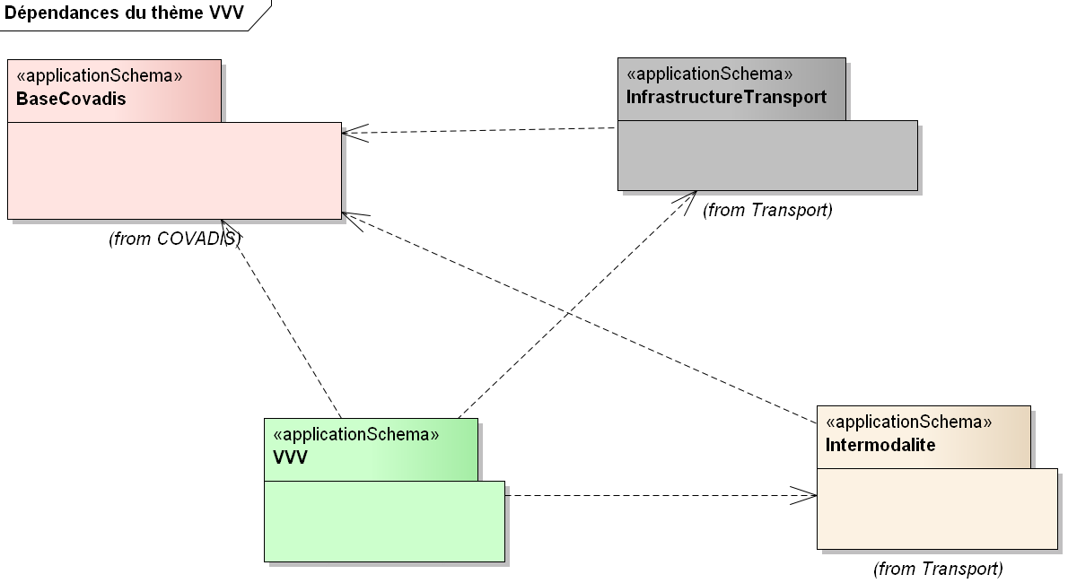

Gestion des identifiants
Les classes d'objets du modèle ne portent pas d'attributs identifiants dans la mesure où il ne préexiste pas de système d’identification métier pour ces objets. Pour des raisons de gestion des données échangées et de leurs relations, la structure des données en partie C ajoute des champs identifants à chaque instance d’objets.

Positionnement par référence
Le modèle conceptuel de données marque la différence entre le concept de segment cyclable (qui emprunte aussi bien des pistes cyclables en site propre, des zones piétonnes en centre-ville ou des tronçons de route à faible circulation) et le concept de tronçon de route qui correspond à l’élément de l’infrastructure routière utilisée.
Sur le plan des données, cela se traduit par une distinction entre les objets du réseau VVV gérés dans la base de données de l’ON3V et les objets du référentiel routier dont la gestion relève de l’IGN. En pratique, les cycles de vie de ces deux bases de données sont décorrélés. L’enquête menée par l’ON3V montre que le référentiel BDTopo de l’IGN est un source de géométrie souvent utilisée pour de nombreux segments cyclables présents dans la base de données.
La bonne pratique voudrait que l’on procède par positionnement par référence : chaque caractéristique du réseau VVV contient la référence de l’objet du référentiel routier auquel il se rapporte.
Seulement la pratique montre que la BDTopo n’est pas la seule source de données utilisée (BDOrtho, Bing sont notamment citées).
Afin de minimiser les risques d’incohérence susceptibles d’être engendrés par la duplication d’objets depuis le référérentiel, deux types de base <QualiteGeometrieType> et <ReferenceObjetExterne> (cf. B.3.7 Classes et types importés) assurent une traçabilité à l’objet pour :
- améliorer la connaissance de la source et de la qualité géométrique de chaque objet de la base VVV,
- faciliter la détection des changements géométriques à la livraison d’une nouvelle version du référentiel IGN.

Topologie
La modélisation des véloroutes et voies vertes ne reprend pas le modèle générique de réseau tel qu’il est utilisé dans les spécifications du thème INSPIRE Réseaux de transport [7]. La topologie y est en effet explicitement modélisée par des relations entre les arcs et les nœuds comme dans un graphe, mais cette construction n’est pas rendue obligatoire par le règlement sur l’interopérabilité des données géographiques [5].
Cependant, afin de garantir la connectivité du réseau des véloroutes, obligatoire par application de l’article 7.9.6 du règlement sur l’interopérabilité des données géographiques [5] & [6], le respect des règles classiques du partage de géométrie s’impose. Ces règles créent une topologie implicite de réseau qui servira à l’intégration des données VVV dans une base de données navigable.
Ces recommandations de saisie sont fournies au B.4.2 Saisie des données.

Systèmes de référence
Tous les standards de données COVADIS doivent utiliser les mêmes systèmes de référence pour le géoréférencement, les dates et les éventuelles unités de mesure utilisées.
Système de référence spatial | Les systèmes de référence géographique préconisés sont rendus obligatoires par le décret 2000 – 1276 du 26 décembre 2000 modifié portant application de l'article 89 de la loi n° 95-115 du 4 février 1995 modifiée d'orientation pour l'aménagement et le développement du territoire relatif aux conditions d'exécution et de publication des levés de plans entrepris par les services publics. Sur le territoire métropolitain c'est le système français légal RGF93 associé au système altimétrique IGN69 qui s'applique. Les projections associées sont listées ci-dessous.  Ainsi, chaque objet spatial est localisé dans le système de référence réglementaire RGF93 en utilisant la projection associée correspondant au territoire couvert.
   | Système géodésique | Ellipsoïde associé | Projection | Système altimétrique | Unité
  France métropolitaine | RGF93 | IAG GRS 1980 | Lambert 93 | IGN 1969  (corse: IGN1978) | mètre
  Guadeloupe | WGS84 | IAG GRS 1980 | UTM Nord fuseau 20 | IGN 1988 | mètre
  Martinique | WGS84 | IAG GRS 1980 | UTM Nord fuseau 20 | IGN 1987 | mètre
  Guyane | RGFG95 | IAG GRS 1980 | UTM Nord fuseau 22 | NGG 1977 | mètre
  Réunion | RGR92 | IAG GRS 1980 | UTM Sud fuseau 40 | IGN 1989 | mètre
  Mayotte | RGM04 (compatible WGS84) | IAG GRS 1980 | UTM Sud fuseau 38 | SHOM 1953 | mètre
Système de référence temporel | Le système de référence temporel est le calendrier grégorien. Les valeurs de temps sont référencées par rapport au temps local exprimé dans le système de temps universel UTC.
Unité de mesure | Cf. système international de mesure

Modélisation temporelle
Les dates de réalisation/mise en service sont liées à chaque élément de base (segment) afin de pouvoir visualiser l'évolution globale du réseau des itinéraires cyclables du SN3V.

Modèle conceptuel de données
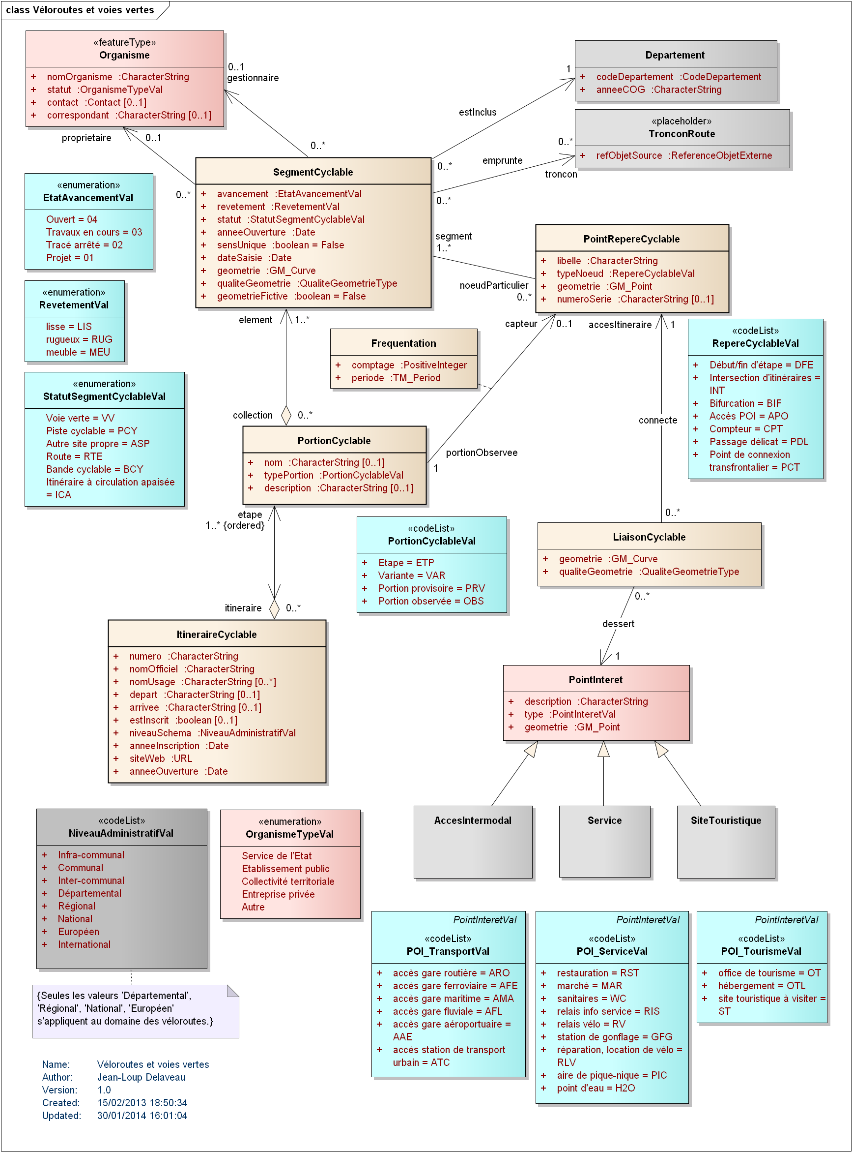

Catalogue d'objets

Classe d'objets <ItineraireCyclable>
Nom de la classe : <ItineraireCyclable>
Super-classe de :
Synonymes | Véloroute, itinéraire cyclable
Définition | L’itinéraire cyclable est une véloroute. C’est un itinéraire de moyenne ou longue distance destiné aux cyclistes qui relie différents points d’intérêt (villes, sites touristiques, côte maritime, autres itinéraires...) dans de bonnes conditions. Il peut emprunter tout type de voies sécurisées : voie verte, piste cyclable, voie à faible trafic motorisé, et en milieu urbain, zone 30, couloir partagé avec les bus, aire piétonne... Une véloroute peut emprunter à titre provisoire et sur de courtes distances, des bandes cyclables sur chaussée.  Une véloroute répond à des critères de linéarité, de continuité, de sécurité, de jalonnement, de service, d’entretien et d’usage (pente inférieure à 3% sauf en montagne).  Une véloroute présente la particularité d’être nommée et de faire l’objet d’actions de promotion auprès du grand public (brochure, site web...). Cet itinéraire est composé d’étapes conseillées pouvant se parcourir en une journée.  Une véloroute n’est pas un aménagement mais un itinéraire empruntant une succession d’aménagements de natures diverses.
Regroupement
Critères de sélection | Les circuits cyclotouristiques, également appelés boucles cyclables, ne sont pas considérés comme des véloroutes. Ils ne sont pas inclus dans cette classe d’objets.
Primitive graphique | Sans objet  Un itinéraire cyclable est un objet complexe sans géométrie correspondant à l’agrégat d’un ensemble continu et ordonné d’étapes (cf. Classe d'objets <PortionCyclable>) reliant le départ de l’itinéraire à son arrivée.
Modélisation géométrique | Sans objet
Contraintes

Description des attributs de la classe : <ItineraireCyclable>
Nom de l'attribut | Définition | Type de valeurs | Valeurs possibles | Contraintes sur l’attribut
numero | Numérotation de l'itinéraire | Texte |  | Valeur vide interdite
nomOfficiel | Nom officiel de l’itinéraire ou, à défaut, celui qui est présent sur les documents de communication et connu du grand public. | Texte
nomUsage | Autre nom ou appellation de l’itinéraire en usage | Texte |  | Plusieurs valeurs autorisées
depart | Nom de la localité située à l’arrivée de l’itinéraire | Texte |  | Vide si l’itinéraire est une variante
arrivee | Nom de la localité située au départ de l’itinéraire | Texte |  | Vide si l’itinéraire est une variante
estInscrit | Vrai si l’itinéraire est inscrit à un schéma de développement des véloroutes | Booléen | Oui  Non
niveauSchema | Niveau administratif du schéma dans lequel l’itinéraire est inscrit et numéroté | Enumération  BaseCOVADIS::niveauAdministratifType | Européen  National  Régional  Départemental
anneeInscription | Année d’approbation du premier schéma ayant inscrit l’itinéraire | Date
siteWeb | Référence du site internet faisant la promotion de l'itinéraire | URL
anneeOuverture | Indique l'année d'ouverture de l'itinéraire sur sa partie française | Date

Description des associations auxquelles participe la classe : <ItineraireCyclable>
Association | Type | Définition | Classe de départ  (cardinalité) | Classe d'arrivée  (cardinalité)
etape | Rôle d’agrégation | Un itinéraire correspond à un agrégat continu et ordonné d’étapes cyclables. | ItineraireCyclable  (0..1) | PortionCyclable  (1..n) ordonné

Classe d'objets <PortionCyclable>
Nom de la classe : <PortionCyclable>
Super-classe de :
Synonymes | Portion d’itinéraire cyclable, collection de segments cyclables
Définition | Une portion d’itinéraire cyclable est une partie d’un itinéraire cyclable spécifiquement repérée pour le rôle particulier qu’elle joue par rapport à un itinéraire principal.  Quatre types de portion cyclable caractérisent un itinéraire cyclable principal :  - une étape est une portion cyclable à visée touristique : elle est dimensionnée pour se parcourir à vélo en une journée et relie deux localités offrant des services aux cyclistes.  - une variante est une portion d’itinéraire cyclable qui représente une alternative conseillée entre deux bifurcations d’un itinéraire principal (chaque bifurcation est repérée par un point de la classe Classe d'objets <PointRepereCyclable>). Elle est mise en place pour éviter une difficulté ou passer par d’autres points d’intérêt.  - une portion observée est la portion d’itinéraire cyclable sur laquelle un compteur mesure la fréquentation cycliste.  - une déviation provisoire est une bifurcation d’itinéraire de courte distance, provisoirement mise en place pour éviter un point noir de l’itinéraire principal comme une zone temporairement infranchissable à vélo ou un passage exceptionnellement fermé à la circulation.  Un itinéraire principal est composé d’une collection ordonnée d’étapes cyclables d’étapes conseillées pouvant se parcourir en une journée.
Regroupement | Etape, portion observée, variante, déviation provisoire
Critères de sélection | Les antennes et autres liaisons ne sont pas des portions d’itinéraire et ne sont pas inclus dans cette classe d’objets
Primitive graphique | Sans objet  Une portion d’itinéraire cyclable est un objet complexe sans géométrie correspondant à l’agrégat d’un ensemble continu de segments cyclables.
Modélisation géométrique | Sans objet
Contraintes

Description des attributs de la classe : <PortionCyclable>
Nom de l'attribut | Définition | Type de valeurs | Valeurs possibles | Contraintes sur l’attribut
nom | Nom usuel désignant la portion cyclable | Texte
typePortion | Renseigne le rôle que joue la portion par rapport à l’itinéraire principal auquel elle se rapporte. | CodeList  PortionCyclableVal | Etape  Variante  Déviation provisoire  Portion observée | Valeur vide interdite
description | Information donnant des détails sur la portion d’itinéraire | Texte

Description des associations auxquelles participe la classe : <PortionCyclable>
Association | Type | Définition | Classe de départ  (cardinalité) | Classe d'arrivée  (cardinalité)
element | Rôle d’agrégation | Une portion d’itinéraire est une collection de segments cyclables continus | PortionCyclable  (0..1) | SegmentCyclable  (1..n)
itineraire | Rôle d’agrégation | Une étape est une portion d’un itinéraire cyclable principal. Une même étape peut appartenir à plusieurs itinéraires. | PortionCyclable  (1..n) ordonné | ItineraireCyclable  (0..n)
capteur | Classe de relation | La classe de relation <Frequentation> renseigne le nombre de passages à vélo sur la portion d’itinéraire cyclable mesurée par un capteur.  Se reporter à la définition du B.3.3 | PortionCyclable  (1) | PointRepereCyclable  (0..1)

Classe de relation <Frequentation>
Nom de la classe : <Frequentation>
Sous-classe de :
Synonymes | Fréquence de passage
Définition | La fréquentation correspond au nombre de passages observés ou mesurés par un capteur pendant une période de temps donné.  Dans le contexte des véloroutes, la fréquentation est généralement mesurée par un capteur capable de détecter le passage des vélos dans les deux sens de circulation, en un point d’un itinéraire. Elle est qualifiée par :  - la portion observée d’un itinéraire cyclable : les observations réalisées en un point de l’itinéraire peuvent être extrapolées à une portion de cet itinéraire, qualifiée de portion observée.  - la période de l’observation : le nombre de passage de vélo est comptabilisé pendant une période d’observation dont on connaît la date de début et de fin et qui est précisée avec la mesure. La granularité du résultat d’un comptage est fonction de la durée d’observation choisie.
Regroupement | Nombre de passages par jour, nombre de passages par mois, nombre de passages par an
Critères de sélection
Primitive graphique | Classe non géométrique
Modélisation géométrique | Sans objet
Contraintes

Description des attributs de la classe : <Frequentation>
Nom de l'attribut | Définition | Type de valeurs | Valeurs possibles | Contraintes sur l’attribut
comptage | Nombre de passages comptabilisés | Entier |  | Nombre supérieur ou égal à zéro
periode | Période de l’observation caractérisée par une date de début et une date de fin | Période (ISO19018::TM_Period)

Classe d'objets <SegmentCyclable>
Nom de la classe : <SegmentCyclable>
Super-classe de :
Synonymes | Segment cyclable
Définition | Elément de base correspondant à une section d'un itinéraire cyclable. Chaque segment cyclable présente un état d’avancement, un statut réglementaire et un revêtement physique homogènes sur toute sa longueur.  Un segment cyclable sert comme élément de mesure de l'avancement et de la qualité du réseau national des véloroutes et voies vertes.  Un segment cyclable ne possède pas de dénomination.
Regroupement | Voie verte, piste cyclable, voie à faible trafic motorisé (de traffic moyen journalier inférieur à 1500 véhicules jour), aire piétonne, bande cyclable (dont accotement), zone 30, couloir partagé avec les bus
Critères de sélection
Primitive graphique | Polyligne
Modélisation géométrique | Ce segment cyclable est construit à partir d’objets géographiques représentant des tronçons du réseau de transport routier spécialement aménagés ou adaptés pour la pratique du vélo.  Les critères d’homogénéité donnés par la définition d’un segment cyclable peuvent conduire à un découpage géographique du segment cyclable qui est différent de celui des objets tronçons du référentiel géographique source.  Un segment a pour géométrie une seule polyligne continue tant qu’un de ces trois critères ne change pas.
Contraintes

Description des attributs de la classe : <SegmentCyclable>
Nom de l'attribut | Définition | Type de valeurs | Valeurs possibles | Contraintes sur l’attribut
avancement | Etat d’avancement de la réalisation du segment, qualifié en fonction des objectifs du schéma de développement | Enumération  EtatAvancementVal | projet  tracé arrêté  travaux en cours  ouvert | Valeur vide interdite
revetement | Qualité du revêtement permettant d’apprécier la praticabilité du segment à vélo | Enumération  RevetementVal | lisse  rugueux  meuble | Valeur vide si segment en projet ou fictif
statut | Statut réglementaire qui caractérise le type d’aménagement qu’emprunte le segment cyclable | Enumération  StatutSegmentCyclableVal | Voie verte  Piste cyclable  Autre site propre  Route  Bande cyclable  Itinéraire à circulation apaisée | Valeur vide interdite
anneeOuverture | Indique l'année d'ouverture du segment | Date
sensUnique | Indique si le segment se parcourt dans un seul sens de circulation. Par défaut, le parcours est bidirectionnel. | Booléen | Vrai  Faux | Valeur à faux par défaut
dateSaisie | Date de digitalisation du segment (ou de sa dernière mise à jour) | Date
qualiteGeometrie | Attribut optionnel servant à estimer la qualité géométrique de l'objet soit en décrivant la source de la géométrie, soit en fournissant une estimation de la précision de positionnement. | Type complexe  QualiteGeometrieType
geometrieFictive | Lorsque l’avancement du segment cyclable est à l’état de projet, un segment avec une géométrie approximative, qualifiée de fictive, peut être numérisé afin d’assurer la continuité d’un itinéraire. | Booléen | Vrai  Faux | Valeur à faux par défaut

Description des associations auxquelles participe la classe : <SegmentCyclable>
Association | Type | Définition | Classe de départ  (cardinalité) | Classe d'arrivée  (cardinalité)
collection | Agrégation | Un segment cyclable est un élément d’une ou plusieurs portions d’itinéraire cyclable. | PortionCyclable  (0..1) | SegmentCyclable  (1..n)
gestionnaire | Rôle d’association | Un organisme peut être désigné comme le gestionnaire du segment cyclable chargé de son exploitation et de sa maintenance. | SegmentCyclable  (0..n) | Organisme  (0..1)
proprietaire | Rôle d’association | Un segment cyclable peut avoir un propriétaire | SegmentCyclable  (0..n) | Organisme  (0..1)
troncon | Association | Un segment cyclable emprunte plusieurs tronçons du réseau de transport. Sa géométrie peut être construite à partir de celle des objets concernés du référentiel géographique | SegmentCyclable  (0..n) | InfrastructureTransport::Troncon  (1..n)
noeudParticulier | Rôle d’association | Un segment cyclable passe par un ou plusieurs points particuliers du réseau des véloroutes. Suivant sa nature, ce point peut se situer à une des extrémités du segment cyclable ou en son milieu. | SegmentCyclable  (1..n) | PointRepereCyclable  (0..n)

Classe d'objets <PointRepereCyclable>
Nom de la classe : <PointRepereCyclable>
Super-classe de :
Synonymes | Point de repère cyclable, nœud cyclable particulier
Définition | Un point de repère cyclable est un point particulier du réseau des véloroutes et voies vertes. Il est repéré parce qu’il joue un rôle particulier dans l’itinéraire cyclable.  Suivant sa nature, un point de repère peut être un nœud du graphe (une extrémité de segments cyclables) ou un point de branchement situé sur un segment cyclable indiquant l’accès à un point d’intérêt via une liaison cyclable.
Regroupement | Boucle de comptage, début d’itinéraire, fin d’itinéraire, nœud de bifurcation vers une variante d’itinéraire, point d’accès à un point d’intérêt par une liaison cyclable, point de connexion transfrontalier.
Critères de sélection | Tous les nœuds du graphe des véloroutes ne sont pas inclus dans cette classe d’objets.  Ne sont inclus que les nœuds et points de branchement qu’il est intéressant de repérer pour la compréhension de l’itinéraire cyclable.
Primitive graphique | Point
Modélisation géométrique | Un point de repère cyclable intersecte le segment cyclable auquel il se rapporte en cas de bifurcation touristique ou intermodale. Il partage la géométrie d’un point du segment cyclable, sans le couper en deux segments.  Un point de repère cyclable est un nœud du graphe composé des segments cyclables lorsqu’il correspond à un début, une fin ou une intersection d’itinéraires. Il partage alors la géométrie des sommets des segments cyclables concernés.  Cf. Saisie des données
Contraintes

Description des attributs de la classe : <PointRepereCyclable>
Nom de l'attribut | Définition | Type de valeurs | Valeurs possibles | Contraintes sur l’attribut
libelle | Numéro, nom ou description utilisé comme désignation du point de repère | Texte
typeNoeud | Valeur indiquant le rôle que joue le point de repère dans l’itinéraire cyclable. | CodeList  RepereCyclableVal | Début/fin d’étape  Intersection d’itinéraires  Bifurcation  Accès POI  Compteur  Passage délicat  Point de connexion transfrontalier | Valeur vide interdite  La liste des valeurs possibles peut être complétée.
numeroSerie | Numéro de série du capteur utilisé pour l’identifier sur la plateforme nationale des fréquentations | Texte |  | Valeur vide interdite si typeNoeud vaut « Compteur »

Description des associations auxquelles participe la classe : <PointRepereCyclable>
Association | Type | Définition | Classe de départ  (cardinalité) | Classe d'arrivée  (cardinalité)
segment | Rôle d’association | Un point de repère est un nœud particulier du réseau des véloroutes. Il matérialise une connexion entre plusieurs parcours cyclables. | SegmentCyclable  (1..n) | PointRepereCyclable  (0..n)
portionObservee | Rôle d’association | Un point de repère de type capteur permet d’observer la fréquentation sur une portion cyclable donnée. Cette portion est qualifiée de portion observée. | PointRepereCyclable  (0..1) | PortionCyclable  (1)
connecte | Rôle d’association | Un point de repère de type accès indique la possibilité de quitter (ou rejoindre) un itinéraire cyclable par une liaison cyclable. | PointRepereCyclable  (1) | LiaisonCyclable  (0..n)

Classe d'objets <LiaisonCyclable>
Nom de la classe : <LiaisonCyclable>
Super-classe de :
Synonymes | Liaison cyclable, antenne cyclable
Définition | Une liaison cyclable correspond à un parcours balisé et conseillé pour les vélos assurant la desserte locale d'un point d'intérêt particulier depuis un point de l'itinéraire cyclable.  Ces liaisons font l’objet d’un marquage sur le terrain pour guider le cycliste. Une liaison cyclable ne fait pas partie de l’itinéraire. Les aménagements qu’elle emprunte ne respectent pas nécessairement les critères imposés aux véloroutes. Elle n’est pas une portion cyclable de cet itinéraire.
Regroupement | Liaison vers un pôle intermodal, liaison vers un site touristique, liaison vers un service pour les cyclotouristes
Critères de sélection | Une liaison cyclable sert à relier un point d’intérêt à proximité de l’itinéraire cyclable. Sa longueur ne doit pas excéder quelques kilomètres.  Ne sont inclues que les antennes qui sont jalonnées sur le terrain par une signalisation.
Primitive graphique | Polyligne
Modélisation géométrique | Une liaison cyclable est modélisée par une polyligne unique et continue reliant le point d’accès à l’itinéraire (cf. Classe d'objets <PointRepereCyclable>) et le point d’intérêt.  Le sommet initial (ie. le point initial de la polyligne) d’une liaison cyclable partage la géométrie du point de repère cyclable (ie. le point d’accès au segment cyclable).  Le sommet final (ie. le point final de la polyligne) d’une liaison cyclable partage la géométrie du point d’intérêt qu’elle dessert.
Contraintes

Description des attributs de la classe : <LiaisonCyclable>
Nom de l'attribut | Définition | Type de valeurs | Valeurs possibles | Contraintes sur l’attribut
qualiteGeometrie | Attribut optionnel servant à estimer la qualité géométrique de l'objet soit en décrivant la source de la géométrie, soit en fournissant une estimation de la précision de positionnement. | Type complexe  QualiteGeometrieType

Description des associations auxquelles participe la classe : <LiaisonCyclable>
Association | Type | Définition | Classe de départ  (cardinalité) | Classe d'arrivée  (cardinalité)
connecte | Association | Une liaison cyclable est connectée à un segment cyclable. Cette connexion est un point de repère de l’itinéraire cyclable qui indique où accéder/quitter l’itinéraire depuis/vers un point d’intérêt. | LiaisonCyclable  (0..n) | PointRepereCyclable  (1)
dessert | Association | Une liaison cyclable dessert un point d’intérêt. | LiaisonCyclable  (0..n) | PointInteret  (1)

Classes et types importés
Ce paragraphe est ajouté au géostandard afin de faciliter la lecture du modèle conceptuel de données proposé au paragraphe B.2. Son contenu n’est pas validé par la COVADIS et doit être considéré avec précaution. Dans un version ultérieure, les définitions peuvent être généralisées ou complétées pour les besoins de standardisation d’autres thèmes de la COVADIS.

Types de données relatifs à la qualité
Ce type de données est géré dans le modèle de base COVADIS nommé <BaseCovadis> et commun à tous les géostandards de la COVADIS. Les définitions de ce type de données figurent dans le diagramme ci-dessous.
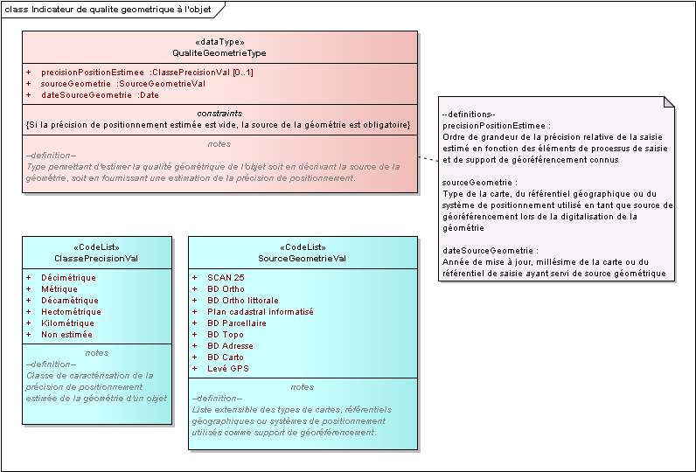
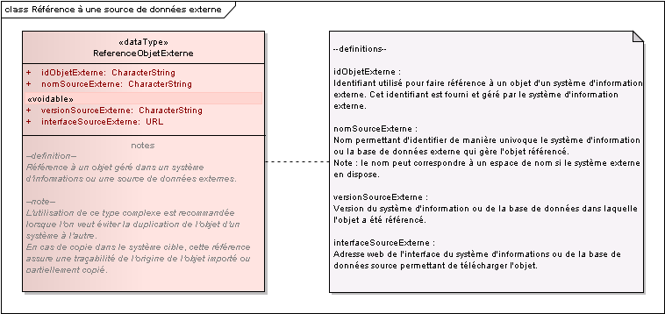

Classe d’objets <Organisme>
Cette classe externe décrit un organisme de façon générique. Elle figure sur ce modèle de données afin de représenter les rôles de certains organismes dans le domaine des véloroutes et voies vertes.
Cette classe d’objets n’est pas définie dans ce standard de données. Seuls les rôles de propriétaire et de responsable de la maintenance d’un segment cyclable sont définis dans ce géostandard (cf. tableau des associations de la classe <SegmentCyclable> au B.3.4).
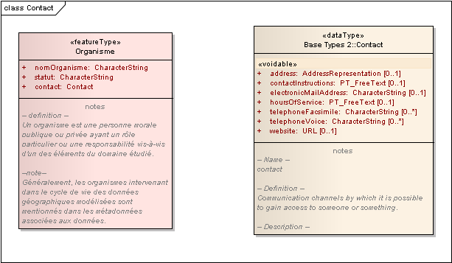

Classe d’objets <PointInteret>
La classe d’objets <PointInteret> est définie de manière générique dans le paquetage BaseCOVADIS commun à tous les modèles conceptuels de la COVADIS. La notion de point d’intérêt est un concept utilisé dans d’autres domaines que le thème Véloroutes et voies vertes ce qui justifie d’en faire une classe générique commune.
Le domaine des véloroutes et voies vertes s’intéresse aux points d’intérêt situés sur ou à proximité d’un itinéraire cyclable.
La définition ci-après est une vue des points d’intérêt utiles à ce domaine. Elle est fournie pour rendre compréhensible le modèle conceptuel B.2, et ne s’applique qu’au contexte des véloroutes.
Nom de la classe : <PointInteret>
Super-classe de : <AccesIntermodal>, <Service>, <SiteTouristique>
Synonymes | POI, point d’intérêt
Définition | Du point de vue des véloroutes et voies vertes, un point d’intérêt permet de localiser des équipements ou services liés à l’utilisation de l’itinéraire, des sites touristiques, des points d’intermodalité (gare, parking, port)  Un point d’accès intermodal localise la proximité d’un point d’arrêt appartenant à un autre réseau de transport offrant la possibilité d’accéder ou de quitter le réseau des véloroutes en utilisant un autre mode de transport. Ce point a vocation à être relié au nœud du réseau de transport qu’il permet de desservir.
Regroupement | Point d’intérêt touristique : office de tourisme et syndicat d’initiatives, hébergement, sites à visiter  Point d’intérêt d’accès aux autres moyens de transport : accès à une gare routière, accès à une gare ferroviaire, accès à une gare maritime, accès à une gare fluviale, accès à une gare aéroportuaire, accès à une station de transport en commun (bus, station de métro, station de tramway, téléphérique, funiculaire...)  Point de services : restaurant, marché, sanitaires, relais vélo service, relais vélo, station de gonflage, réparation et location de vélo, aire de pique-nique, point d’eau
Critères de sélection | Seuls les points d’intérêt sur l’itinéraire ou à proximité immédiate de l’itinéraire sont retenus. Ils doivent être accessibles à vélo depuis l’itinéraire, donc à une distance raisonnable de celui-ci c’est-à-dire à une distance n’excédant pas 5 km.
Primitive graphique | Point
Modélisation géométrique | Point localisant à proximité d’un site touristique, d’une gare, d’un point de services. Le point peut également se situer au centre d’une zone regroupant plusieurs services comme les relais vélo, aire de pique-nique, hôtel...
Contraintes

Nom du type : <POI_TransportVal>  sous-type de <PointInteretVal> |  |  |  | Nature : CodeList
Définition | Valeur caractérisant la nature du point d’accès à un autre réseau de transport
Valeur |  | Code | Définition
Accès gare routière |  | ARO | Indique la possibilité pour un piéton d’accéder facilement et rapidement à une gare routière.
Accès gare ferroviaire |  | AFE | Indique la possibilité pour un piéton d’accéder facilement et rapidement à une gare ferroviaire.
Accès gare maritime |  | AMA | Indique la possibilité pour un piéton d’accéder facilement et rapidement à une gare maritime.
Accès gare fluviale |  | AFL | Indique la possibilité pour un piéton d’accéder facilement et rapidement à une gare fluviale.
Accès gare aéroportuaire |  | AAE | Indique la possibilité pour un piéton d’accéder facilement et rapidement à une gare aéroportuaire.
Accès station de transport urbain |  | ATC | Indique la possibilité pour un piéton d’accéder facilement à une station de transport urbain.

Nom du type : <POI_ServiceVal>  sous-type de <PointInteretVal> |  |  |  | Nature : CodeList
Définition | Valeur caractérisant la nature des services offerts à un cyclotouriste par un point d’intérêt
Valeur |  | Code | Définition
Restauration |  | RST | Site ouvert au public proposant un service de restauration
Marché |  | MKT | Localisation d’un marché
Sanitaires |  | WC | Toilettes, WC
Relais info service |  | RIS | Equipement de signalisation offrant aux usagers des possibilités de se repérer ou de compléter une information au cours de leurs déplacements. (source : Certu)
Relais vélo |  | RV | Le relais vélo offre des services communs à tous les utilisateurs, des services aux cyclistes, des services liés au tourisme, aux loisirs ainsi que des services de proximité pour les habitants. (source : VVV fiche 1)
Station de gonflage |  | GFG | Station de gonflage pour vélo
Réparation, location de vélo |  | RLV | Service de réparation ou de location de vélo
Aire de pique-nique |  | PIC | Aire de plein air aménagée pour se restaurer
Point d’eau |  | H2O | Accès à un équipement de distribution d’eau potable

Nom du type : <POI_TourismeVal>  sous-type de <PointInteretVal> |  |  |  | Nature : CodeList
Définition | Valeur caractérisant la nature d’un point d’intérêt touristique
Valeur |  | Code | Définition
Office de tourisme |  | OT | Office de tourisme et syndicat d’initiatives
Hébergement |  | OTL | Service d’hôtellerie et autres modes d’hébergement ouverts au public
Site touristique à visiter |  | ST | Site d’intérêt touristique ouvert au public

Description des types énumérés

Nom du type énuméré : <EtatAvancementVal> |  |  |  | Nature : Enumération
Définition | La réalisation d’une véloroute est une opération planifiée. Les états d’avancement de cette liste décrivent les principales étapes de réalisation d’un segment cyclable
Valeur |  | Code | Définition
Projet |  | 01 | Le segment est à l’état de projet lorsqu’il est inscrit à un schéma véloroutes et que son futur tracé n’est pas encore connu. Le tracé du segment cyclable peut être considéré comme provisoire : il ne sera pas maintenu après la mise en service du parcours définitif.
Tracé arrêté |  | 02 | Le tracé définitif du futur segment cyclable est approuvé par le maître d’ouvrage. La phase de travaux peut commencer.
Travaux en cours |  | 03 | Le segment cyclable est en cours de construction.
Ouvert |  | 04 | La réalisation du segment cyclable est terminée : il est ouvert à la circulation des vélos.

Nom du type énuméré : <RevetementVal> |  |  |  | Nature : Enumération
Définition | Niveau de qualité du revêtement d’un segment cyclable qualifié par rapport à la pratique du vélo
Valeur |  | Code | Définition
lisse |  | LIS | Revêtement de type béton bitumineux, béton de ciment, enrobé écologique, asphalte qui convient au plus grand nombre d’usagers (tout type de vélo, roller).
rugueux |  | RUG | Revêtement de qualité intermédiaire allant du sol bien stabilisé à un enduit praticable avec un vélo tout chemin.
meuble |  | MEU | Revêtement de qualité moyenne à médiocre moyennement stabilisé ou meuble ne convenant qu’aux vélos tout terrain et marcheurs.

Nom du type énuméré : <StatutSegmentCyclableVal> |  |  |  | Nature : Enumération
Définition | Statut réglementaire du segment cyclable précisant le type de l’aménagement existant
Valeur |  | Code | Définition
Voie verte |  | VV | Route exclusivement réservée à la circulation des véhicules non motorisés, des piétons et des cavaliers (code de la route, article R110-2)  Aménagement en site propre, réservé aux déplacements non motorisés et destiné aux piétons, cyclistes, rollers, personnes à mobilité réduite et, dans certains cas, aux cavaliers, dans le cadre du tourisme, des loisirs et des déplacements de la population locale (cahier des charges du schéma national des véloroutes et voies vertes).
Piste cyclable |  | PCY | Chaussée exclusivement réservée aux cycles à deux ou trois roues (code la route, article R110-2)  Un segment cyclable classé en piste cyclable représente soit une piste cyclable bidirectionnelle, soit une voie équipée de pistes cyclables monodirectionnelles permettant de se déplacer dans les deux sens de circulation. Les voies équipées d’une seule piste cyclable monodirectionnelle sont considérées comme des segments cyclables de type « Route ».
Autre site propre |  | ASP | Site propre permettant de circuler dans les deux sens réservé aux cyclistes et à d’autres personnes non motorisées, qui n’est ni une voie verte, ni une piste cyclable (chemin de halage, route forestière...).
Route |  | RTE | Route ouverte à la circulation des véhicules motorisés sans aménagement spécifique ou dont un seul sens de circulation est équipé d’un aménagement cyclable.
Bande cyclable |  | BCY | Voie exclusivement réservée aux cycles à deux ou trois roues sur une chaussée à plusieurs voies (code de la route, article R110-2). La notion de bande cyclable regroupe les accotements revêtus.
Itinéraire à circulation apaisée |  | ICA | Couloir bus ouvert aux cyclistes, zone 30, zone de rencontre, contre-allée.

Nom du type énuméré : <RepereCyclableVal> |  |  |  | Nature : CodeList
Définition | Nature d’un point spécifiquement repéré le long de l’itinéraire cyclable pour la valeur ajoutée qu’il apporte à la description et la compréhension de l’itinéraire
Valeur |  | Code | Définition
Début/fin d’étape |  | DFE | Départ ou arrivée d’une étape conseillée. Il s’agit d’un nœud situé au début et/ou à la fin d’une portion cyclable correspondant à une étape d’un itinéraire principal.
Intersection d’itinéraire |  | INT | Point indiquant un croisement entre deux itinéraires principaux.
Bifurcation |  | BIF | Point permettant de quitter un itinéraire principal pour rejoindre une variante.
Accès POI |  | APO | Point de raccordement d’une liaison cyclable desservant un point d’intérêt.
Compteur |  | CPT | Position d’une boucle de comptage vélo
Passage délicat |  | PDL | Point de passage présentant une difficulté pour un cycliste
Point de connexion transfrontalier |  | PCT | Point de connexion entre deux parties d'un grand itinéraire cyclable, en particulier transfrontalier. Il permet de garantir la continuité « physique » du tracé.

Nom du type énuméré : <PortionCyclableVal> |  |  |  | Nature : CodeList
Définition | Type de la portion cyclable qualifié en fonction du rôle qu’elle joue dans la véloroute
Valeur |  | Code | Définition
Etape |  | ETP | Portion d’un itinéraire cyclable principal dimensionnée pour se parcourir à vélo en une journée. Elle relie deux localités offrant des services aux cyclistes.
Variante |  | VAR | Parcours alternatif à un itinéraire principal qui débute et finit à deux bifurcations du tracé principal. Elle est mise en place pour, par exemple, éviter un passage délicat ou passer par d’autres sites touristiques.
Portion provisoire |  | PRV | Portion de courte distance d’un itinéraire principal, provisoirement mise en place pour  - éviter un point noir de l’itinéraire comme une zone temporairement infranchissable à vélo ou un passage exceptionnellement fermé à la circulation,  - assurer la continuité d’un itinéraire principal en attente de réalisation des segments en projet.
Portion observée |  | OBS | Portion d’itinéraire cyclable sur laquelle un compteur mesure la fréquentation cycliste.

Qualité des données

Critères de qualité des données
L'ajout d'un critère qualité dans un standard de données COVADIS sert à fournir dans les métadonnées toute information disponible sur ce critère de qualité.
Le géostandard Véloroutes et voies vertes ne recommande la fourniture d'aucun critère qualité particulier. Seule la précision de positionnement estimée des objets de la classe <SegmentCyclable> peut être optionnellement renseignée pour chaque objet.

Saisie des données
Le géostandard n’a pas retenu de modéliser explicitement les véloroutes comme un graphe topologique (cf. B.1.4Topologie), car les besoins applicatifs retenus ne jusitifiaient pas un tel niveau de complexité.
Pour autant, quelques règles de saisie sont à observer de manière à assurer la continuité géométrique d’un itinéraire cyclable de son point de départ à son point d’arrivée.
Échelle de référence | 1 : 10000 (en moyenne)
Référentiel de numérisation | BD Topo de l'IGN, BD Ortho de l’IGN, levé GPS
Règles de saisie des classes d'objets <SegmentCyclable> | - Partage de géométrie entre objets de la même classe  Deux segments cyclables voisins doivent avoir un de leurs sommets en commun, c’est-à-dire une de leur deux extrémités géographiques saisie sur le même point géographique.  Cette règle s’applique également à deux portions d’itinéraire qui se succèdent.
Règles de saisie des classes d'objets <SegmentCyclable> & <PointRepereCyclable> | - Saisie en partage de géométrie  Un point de repère cyclable est un nœud du graphe composé des segments cyclables lorsqu’il correspond à un début, une fin ou une intersection d’itinéraires.  - Un point repère (PRep DFE) partage la géométrie d’un des deux sommets du segment qui représente le début et/ou l’arrivée d’un itinéraire ou d’une étape.  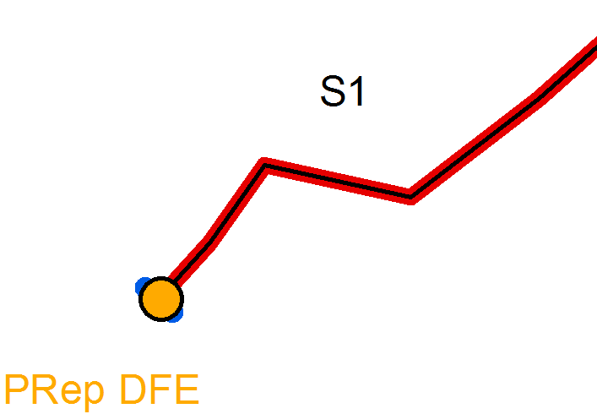  - Cette même règle s’applique aux intersection d’itinéraires, aux points de bifurcations vers une variante ou une déviation.  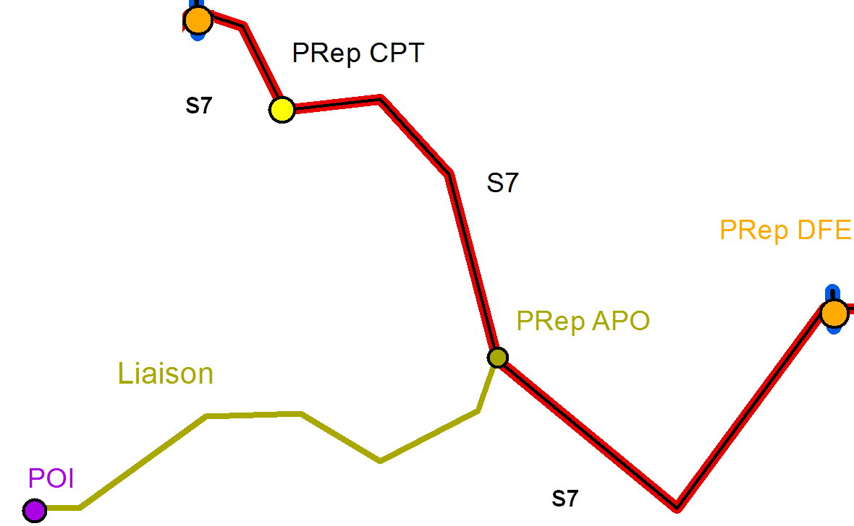  - Un point de repère correspondant à un compteur (PRep CPT) ou un accès à un point d’intérêt (Prep APO) est saisi sur le segment cyclable concerné sans toutefois couper le segment en deux.  - La création d’un segment cyclable en sens unique doit respecter un sens de saisie de manière à ce que le sens de circulation sur le segment corresponde au sens de saisie de la géométrie du segment cyclable :
  Sens de circulation = sens de saisie →saisie correcte  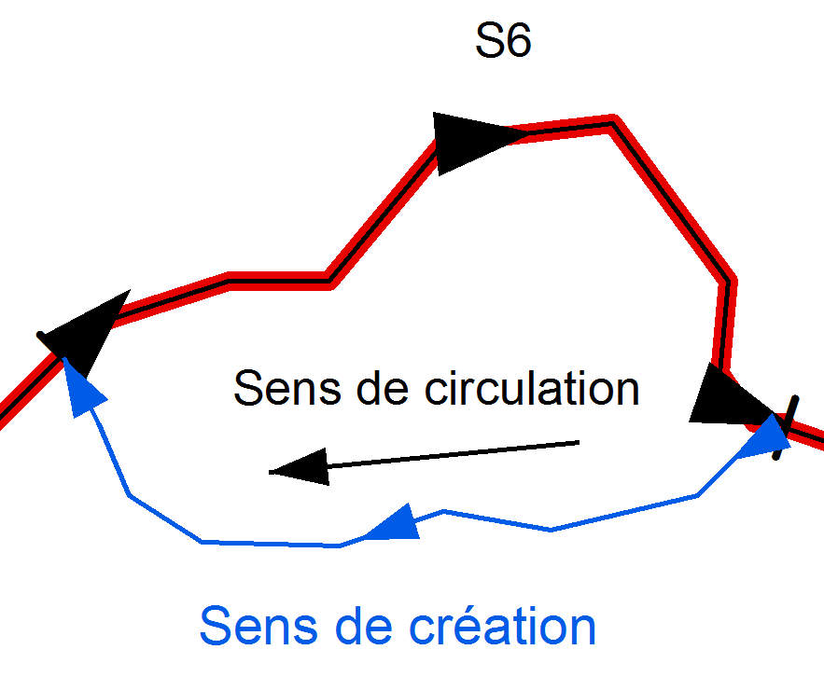 | Sens de circulation ≠ sens de saisie →saisie incorrecte  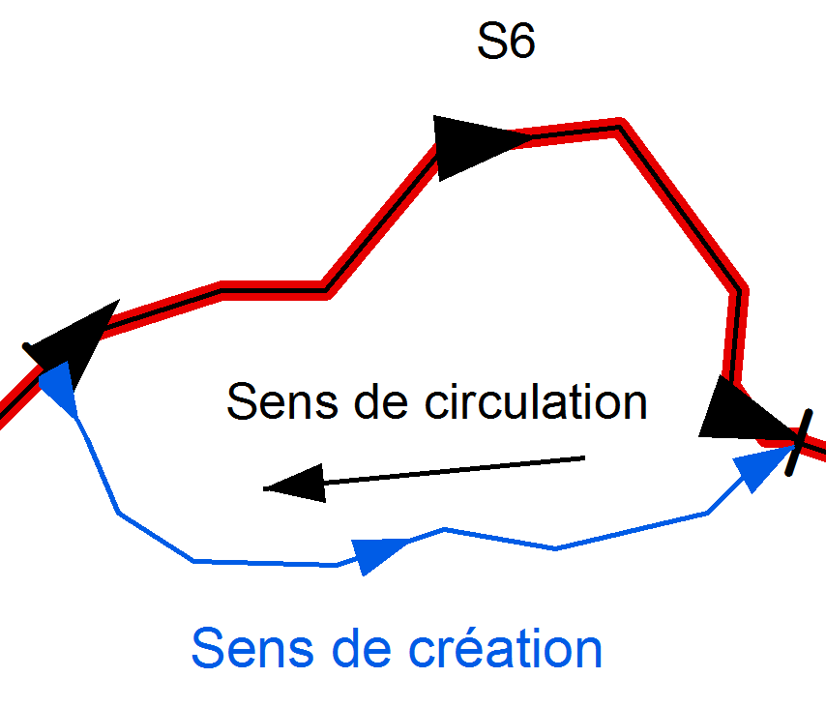

Un réseau « Véloroutes et voies vertes » élaboré à partir du standard proposé pourra avoir la configuration suivante :
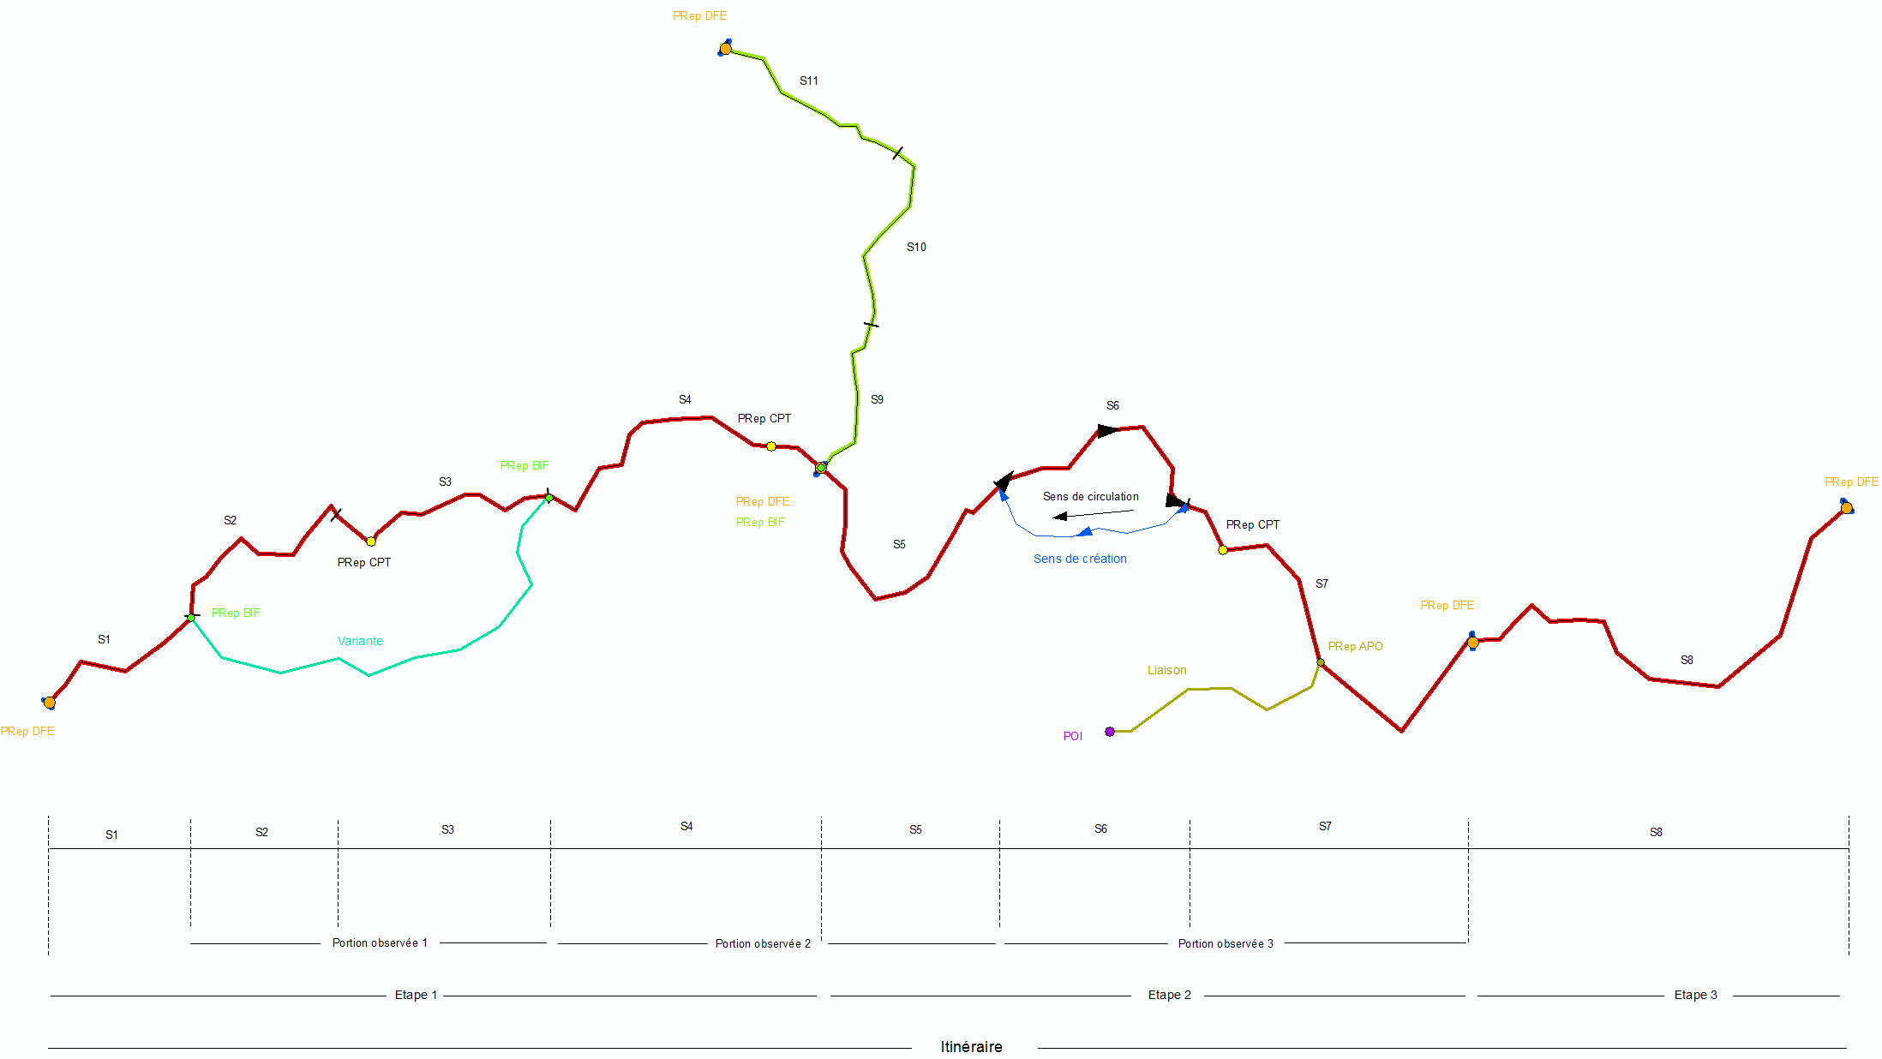

Considérations juridiques
Les informations relatives aux contraintes d'accès et d'utilisation des données standardisées de nature juridique ont été déterminées au moyen de la fiche d'instruction réalisée par le pôle géomatique du CERTU. Cette fiche est assortie d'une note synthétisant les principaux textes et références juridiques régissant le statut juridique des données détenues par une autorité publique.
(La case est cochée ☑ quand les données remplissent la condition correspondante.)

Droit d'accès à la donnée
☑ Document administratif  (droit d'accès du public) | L'information est relative :  ☑ à l'environnement (droit d'accès renforcé)  □ à des émissions de substances dans l'environnement  (les limitations d'accès sont restreintes)
L'accès est interdit ou restreint pour les raisons suivantes
Statut du document
□ document inachevé
□ document réalisé dans le cadre d'un contrat de prestation de service exécuté pour le compte d'une ou plusieurs personnes déterminées
La consultation ou la communication du document porte atteinte :
□ au secret des délibérations du Gouvernement et des autorités responsables relevant du pouvoir exécutif
□ au secret de la défense nationale
□ à la conduite de la politique extérieure de la France
□ à la sûreté de l'État, à la sécurité publique ou à la sécurité des personnes
□ au déroulement des procédures engagées devant les juridictions ou d'opérations préliminaires à de telles procédures, sauf autorisation donnée par l'autorité compétente
□ à la recherche, par les services compétents, des infractions fiscales et douanières
□* au secret en matière de statistique tel que prévu par la loi du 7 juin 1951
Le document n'est communicable qu'à l'intéressé
□* en raison de données à caractère personnel (vie privée, médical...)
□* en raison de données liées au secret en matière commerciale et industrielle
Autres raisons limitant ou restreignant l'accès
Uniquement s'il ne s'agit pas d'informations relatives à l'environnement | Uniquement pour des informations relatives à l'environnement
□ document faisant déjà l'objet d'une diffusion publique  □ atteinte à la monnaie et au crédit public  □ atteinte aux secrets protégés par la loi  □ document préparatoire à une décision administrative en cours d'élaboration | □* atteinte à la protection de l'environnement auquel se rapporte le document  □* atteinte aux intérêts de la personne physique ayant fourni l'information demandée sans consentir à sa divulgation (sauf contrainte d'une disposition légale ou réglementaire)
- Comme indiqué par l'article l'article 13.2 de la directive INSPIRE, les motifs signalés par un * ne peuvent être invoqués pour restreindre l'accès aux informations concernant les émissions dans l'environnement.

Obligations de diffusion de la donnée
☑ Diffusion obligatoire dans le cadre de la mission de service public
☑ Information relative à l'environnement dont la diffusion est obligatoire
☑ La donnée entre dans le cadre d'INSPIRE : Annexe I, thème 7 Réseaux de transport
Réutilisation des informations publiques
Obstacles à la réutilisation des informations contenues dans la base de données :
□ la base de données est élaborée ou détenue par une administration dans une mission de service public à caractère industriel ou commercial
□ un tiers détient des droits de propriété intellectuelle sur la base de données
□ les conditions de réutilisation des informations sont spécifiquement fixées par un établissement ou une institution d'enseignement ou de recherche, ou par un établissement, un organisme ou un service culturel
□ la base de données contient des informations à caractère personnel qui n'ont pu être anonymisées par l'autorité détentrice
Restrictions d'accès et d'usage propres à INSPIRE
Restrictions applicables à l'accès public | Restrictions applicables au partage avec les autorités publiques
Services de recherche et affichage des métadonnées  □ un tel accès peut nuire aux relations internationales, à la sécurité publique ou à la défense nationale. | □ le partage est susceptible de nuire à la bonne marche de la justice, à la sécurité publique, à la défense nationale ou aux relations internationales
Causes de limitation d'accès aux autres services
(consultation, téléchargement, transformation...)

□* confidentialité des travaux des autorités publiques prévue par la loi
□ l'accès nuit aux relations internationales, à la sécurité publique ou à la défense nationale
□ entrave à la bonne marche de la justice, à la possibilité pour toute personne d'être jugée équitablement ou à la capacité d'une autorité publique d'effectuer une enquête d'ordre pénal ou disciplinaire
□* confidentialité des informations commerciales ou industrielles (lorsque cette confidentialité est prévue par la législation nationale ou communautaire afin de protéger un intérêt économique légitime, notamment l'intérêt public lié à la préservation de la confidentialité des statistiques et du secret fiscal)
□ existence de droits de propriété intellectuelle
□* confidentialité des données à caractère personnel et/ou des fichiers concernant une personne physique lorsque cette personne n'a pas consenti à la divulgation de ces informations au public, lorsque la confidentialité de ce type d'information est prévue par la législation nationale ou communautaire
□* entrave aux intérêts ou à la protection de toute personne qui a fourni les informations demandées sur une base volontaire sans y être contrainte par la loi ou sans que la loi puisse l'y contraindre, à moins que cette personne n'ait consenti à la divulgation de ces données
□* protection de l'environnement auquel ces informations ont trait, comme par exemple la localisation d'espèces rares
* Comme indiqué par l'article l'article 13.2 de la directive INSPIRE, les motifs signalés par un * ne peuvent être invoqués pour restreindre l'accès aux informations concernant les émissions dans l'environnement.

Structure des données, métadonnées

Structure des données
La structure des données fournit une description informatique des tables servant à stocker numériquement les informations du modèle conceptuel de données.

Choix d'implémentation
L'implémentation du modèle conceptuel de données de la partie B consiste à créer une structure physique des données modélisées qui soit adaptée aux besoins et tienne compte des limites des SIG bureautiques (QGIS, Mapinfo). La traduction du modèle conceptuel en un modèle physique apporte parfois certaines simplifications au modèle conceptuel pour obtenir une organisation des données simple à manipuler par le producteur comme l’utilisateur.
Le modèle conceptuel de données du domaine des véloroutes est relativement complexe. Pour simplifier la traduction sous forme de table, le géostandard Véloroutes et voies vertes a pris comme hypothèse que les requêtes les plus fréquentes se font du global vers le détail. Autrement dit, la majorité des interrogations partent d’un itinéraire (niveau de lecture global) pour aller vers le détail de ses éléments constituants (niveau de lecture détaillé).

Implémentation des classes
Implémenté | Non implémenté
Les classes <SegmentCyclable>, <PortionCyclable>, <LiaisonCyclable> sont implémentées en trois tables géographiques contenant des géométries de type polyligne.  Les classes <PointRepereCyclable> <PointInteret> sont implémentées en tables géographiques contenant des géométries de type ponctuel.  La classe <ItineraireCyclable> est traduite par une table non géographique.  La classe <PointInteret> est implémentée en trois tables pour distinguer la nature des points d’intérêt. Ce choix s’explique par le fait que les sources de données de ces POI ont un producteur et un cycle de vie différents. Il semble commode de faire des tables disjointes pour en faciliter la mise à jour. | La classe d’objets <Organisme> n‘est pas implémentée en une table. Seuls les rôles qu’elle joue dans l’association avec la classe <SegmentCyclable> sont traduits par des attributs ajoutés à la table des segments d’itinéraire. Une clé identifiant l’organisme gestionnaire ou l’organisme propriétaire est portée directement par l’objet segment concerné.  Les classes <InfrastructureTransport::Troncon> et <Administratif::Departement> ne sont pas implémentées en table. Ces objets existent dans un référentiel géographique externe au domaine Véloroutes et voies vertes. Une table de relation est proposée en option pour garder la trace des objets référentiels (ie. les identifiants) qui ont servi à construire un segment cyclable.

Implémentation des associations
Implémenté | Non implémenté
L’agrégation entre la classe <SegmentCyclable> et la classe <PortionCyclable> est traduite par  - construction géométrique : un enregistrement d’une portion cyclable a pour géométrie l’agrégation des géométries des segments cyclables qui la composent.  - une table de relation traduisant le rôle ‘element’ afin de conserver la trace des segments composant chaque portion.  L’agrégation entre la classe <PortionCyclable> et la classe <ItineraireCyclable> est traduite de façon simple par l’ajout de la clé de l’itinéraire et d’un numéro d’ordre à la table des portions cyclables. (Ces deux attributs sont renseignés si la portion cyclable correspond à une étape.) Une étape commune à deux itinéraires est dupliquée en deux objets de portion cyclable. Cela facilite la gestion des attributs et la cartographie (elle n’a pas le même numéro d’ordre dans chaque itinéraire.)  Par simplification, la structure de données propose de matérialiser les liens existant entre les portions cyclables et leurs points d’intérêt. Pour ce faire, les 3 tables implémentant <PointInteret> sont mises en relation avec les étapes cyclables les plus proches par une table de relation spécifique. | Les associations entre <PointRepereCyclable>, d’une part, <SegmentCyclable>,<PortionCyclable> et <LiaisonCyclable>, d’autre part, ne sont pas implémentées, considérant qu’un point de repère cyclable est saisi en partage de primitive géométrique sur le parcours cyclable dont il est un point particulier.  Pour les mêmes raisons, l’association <dessert> n’est pas implémentée.  La classe de relation <Frequentation> n’est pas implémentée car les données de comptage font déjà l’objet d’un partage grâce à un service web ad hoc.  L’association <estInclus> n’est pas implémentée : elle est gérée comme une contrainte de saisie des segments précisant qu’un segment est inclus dans un seul département.

Implémentation des types de données
Le modèle conceptuel utilise plusieurs types de données complexes dont l’implémentation génère plusieurs champs logiques.
Le type complexe <QualiteGeometrieType> est traduit par 3 champs qui sont ajoutés aux tables géographiques nécessitant une éventuelle qualification de la qualité géométrique des objets.
Nom de l’attribut  (niveau conceptuel) | Nom du champ implémenté  (niveau logique)
precisionPositionEstimee | PRECISION
sourceGeometrie | SRC_GEOM
dateSourceGeometrie | SRC_ANNEE

Afin d’améliorer la granularité de la saisie, le type de données « caractère » est préféré au type de données booléen. Le champ implémentant un attribut de type booléen contient 4 valeurs possibles : valeur vide, ’N’, ‘F’, ‘T’ en appliquant la convention de saisie :
Valeur du champ | Signification
NULL (valeur vide) | La valeur vide est la valeur utilisée par défaut (sauf spécification contraire). Elle signifie que le champ n’a pas été renseigné.
N | La valeur N est communément traduite par « Ne sait pas » ou « N’a pas l’information ». Elle signifie que la donnée est inconnue ou indisponible au moment de la saisie.
F | La valeur F traduit « Faux » ou « False » quand la condition est vérifiée comme étant fausse.
T | La valeur T traduit « Vrai » ou « True » quand la condition est vérifiée comme étant vraie.

Ajout de deux identifiants
La géostandard propose d’ajouter deux identifiants aux tables contenant des objets géographiques. Ces identifiants servent de clé étrangère pour implémenter les liens entre objets.
Identifant | Niveau | Type du champ
ID_LOCAL | Identifiant créé et géré par l'organisme producteur. Il s’agit de l’identifiant de l’objet existant dans le système d’information du producteur de la donnée. | Caractères (30) | Chaque producteur utilise son propre mécanisme d’identification.
ID_ON3V | Identifiant créé et géré dans la base de données nationale des véloroutes et voies vertes | Caractères (30) | Identifiant généré par la base de données nationale au moment de l’intégration de l’objet fourni par un producteur de niveau local.

Livraison informatique

Description du format utilisé
Les recommandations informatiques de ce géostandard sont adaptées pour une utilisation des données avec un SIG bureautique. Les gabarits de tables sont proposés dans deux format :*
- le format propriétaire Mapinfo (version 7.8 et ultérieure)
- le format d’échage shape d’ESRI mieux adapté pour QGIS (version 1.8 recommandée).

Convention de nommage des fichiers
Les noms des tables respectent la convention de nommage utilisée dans la GéoBASE qui est le serveur de données géographiques utilisé au sein du MAAPRAT et du MEDDE. Cette convention applique les règles de nommage suivantes :
- Le nom du fichier a le format N_3V_XXXXXXXXX_[P|L|S]_ddd où 3V correspond au code du domaine des véloroutes et voies vertes, ddd correspond au numéro du département ou de la région du producteur des données et P, L, S indiquent si les objets géographiques sont de géométrie ponctuelle, linéaire ou surfacique.
- Les tables de stockage des types énumérés ont pour nom 3V_XXXXX_VAL.

Organisation des fichiers
La liste des fichiers qui composent le standard de données est organisée de façon arborescente dans le tableau ci-dessous. La structure des fichiers doit impérativement respecter les prescriptions du dictionnaire de données (cf. C.1.3)
Fichier | Niveau de référence | Classement dans l'arborescence GéoBASE
N_3V_ITINERAIRE_ddd | National | TRANSPORT_INFRASTRUCTURE/  N_CIRCULATION_DOUCE
N_3V_PORTION_L_ddd | Local | TRANSPORT_INFRASTRUCTURE/  N_CIRCULATION_DOUCE
N_3V_R_ELEMENT_PORTION_ddd | Local | TRANSPORT_INFRASTRUCTURE/  N_CIRCULATION_DOUCE
N_3V_SEGMENT_L_ddd | Local | TRANSPORT_INFRASTRUCTURE/  N_CIRCULATION_DOUCE
N_3V_R_TRONCON_SEGMENT_ddd | Local | TRANSPORT_INFRASTRUCTURE/  N_CIRCULATION_DOUCE
N_3V_REPERE_P_ddd | Local | TRANSPORT_INFRASTRUCTURE/  N_CIRCULATION_DOUCE
N_3V_LIAISON_L_ddd | Local | TRANSPORT_INFRASTRUCTURE/  N_CIRCULATION_DOUCE
N_3V_R_PORTION_POI_ddd | Local | TRANSPORT_INFRASTRUCTURE/  N_CIRCULATION_DOUCE
N_3V_ACCES_INTERMODAL_P_ddd | Local | TRANSPORT_INFRASTRUCTURE/  N_CIRCULATION_DOUCE
N_3V_SERVICE_P_ddd | Local | TRANSPORT_INFRASTRUCTURE/  N_CIRCULATION_DOUCE
N_3V_TOURISME_P_ddd | Local | TRANSPORT_INFRASTRUCTURE/  N_CIRCULATION_DOUCE

Table contenant les types énumérés
3V_AVANCEMENT_VAL
3V_REVETEMENT_VAL
3V_STATUT_VAL
3V_TYPEPORTION_VAL
3V_TYPEREPERE_VAL

Dictionnaire des tables pour Mapinfo
Le dictionnaire de données décrit les gabarits des tables VVV implémentés dans le format propriétaire de Mapinfo et le format d’échange ESRI Shapefile utilisé par QGIS. Cette structure informatique permet de stocker les informations figurant dans le modèle conceptuel de données, conformément aux choix d’implémentation consignés en C.1.1.
Les schémas logiques de données ci-après fournissent un aperçu des gabarits de tables Mapinfo générées ainsi que des liens entre tables.

N_3V_ITINERAIRE_ddd / N_3V_PORTION_L_ddd / N_3V_R_ELEMENT_PORTION_ddd / N_3V_SEGMENT_L_ddd / N_3V_R_TRONCON_SEGMENT_ddd / N_3V_REPERE_P_ddd / N_3V_LIAISON_L_ddd / N_3V_R_PORTION_POI_ddd / N_3V_ACCES_INTERMODAL_P_ddd / N_3V_SERVICE_P_ddd / N_3V_TOURISME_P_ddd /
Tables des types énumérés

Les champs marqués en gras sont obligatoires.
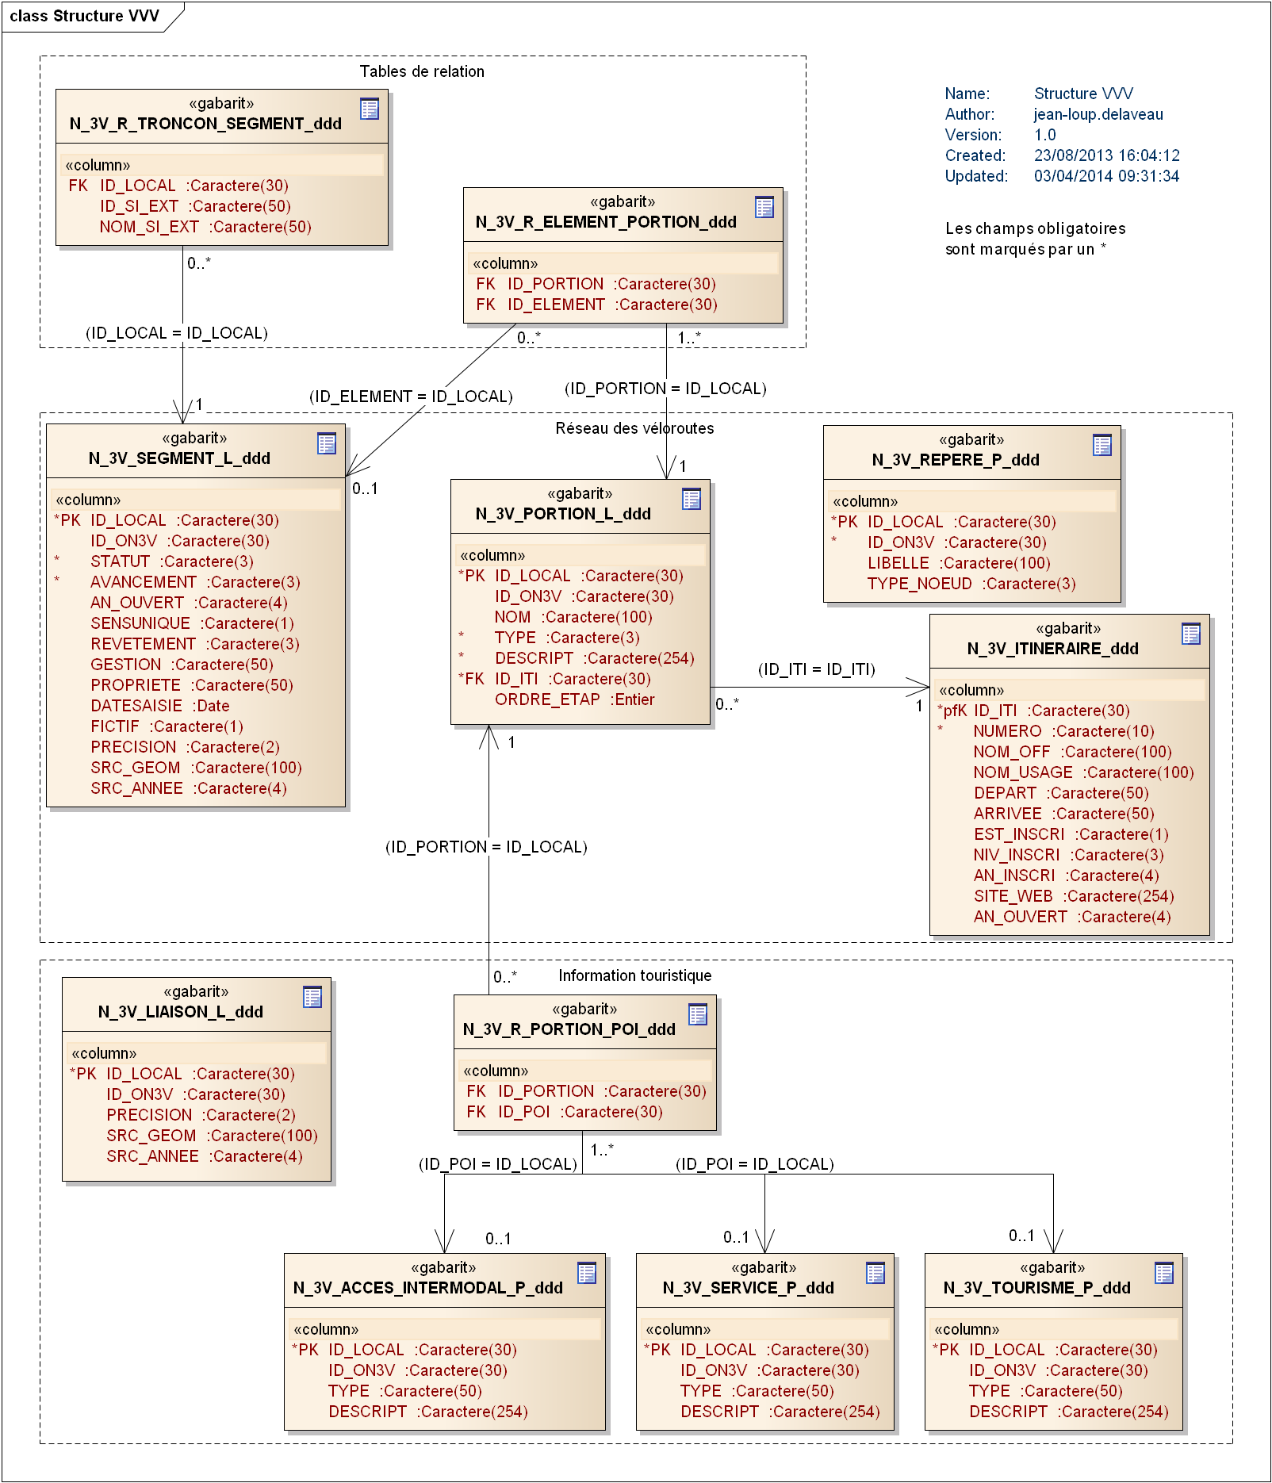

Nom de la table :  N_3V_ITINERAIRE_ddd |  |  |  | Élément implémenté :  <ItineraireCyclable>
Définition | Table non géographique contenant la description des véloroutes et autres itinéraires cyclables
Géométrie | Sans objet
Champs | Nom informatique | Valeur | Définition |  | Type informatique
Champs | ID_ITI |  | Identifiant affecté à l’itinéraire par son organisation créatrice |  | Caractères (30)
Champs | NUMERO |  | Numérotation de l'itinéraire |  | Caractères (10)
Champs | NOM_OFF |  | Nom officiel de l’itinéraire ou, à défaut, celui qui est présent sur les documents de communication et connu du grand public |  | Caractères (100)
Champs | NOM_USAGE |  | Autre nom ou appellation de l’itinéraire en usage |  | Caractères (100)
Champs | DEPART |  | Nom de la localité située à l’arrivée de l’itinéraire |  | Caractères (50)
Champs | ARRIVEE |  | Nom de la localité située au départ de l’itinéraire |  | Caractères (50)
Champs | EST_INSCRI | N/T/F | T si l’itinéraire est inscrit à un schéma de développement des véloroutes |  | Caractères (1)
Champs | NIV_INSCRI | DEP  REG  NAT  EUR | Niveau administratif du schéma dans lequel l’itinéraire est inscrit et numéroté |  | Caractères (3)
Champs | AN_INSCRI |  | Année d’approbation du premier schéma ayant inscrit l’itinéraire |  | Caractères (4)
Champs | SITE_WEB |  | Référence du site internet faisant la promotion de l'itinéraire |  | Caractères (254)
Champs | AN_OUVERT |  | Indique l'année d'ouverture de l'itinéraire sur sa partie françaiseIndique l'année d'ouverture de l'itinéraire sur sa partie française |  | Caractères (4)
Retour C.1.3.Dictionnaire des tables pour Mapinfo

Nom de la table :  N_3V_PORTION_L_ddd |  |  |  | Éléments implémentés :  <PortionCyclable>
Définition | Table des portions cyclables
Géométrie | Polyligne ou multi-polyligne
Champs | Nom informatique | Valeur | Définition |  | Type informatique
Champs | ID_LOCAL |  | Identifiant créé et géré par l'organisme producteur de la portion cyclable |  | Caractères (30)
Champs | ID_ON3V |  | Identifiant créé et géré dans la base de données nationale des véloroutes et voies vertes |  | Caractères (30)
Champs | NOM |  | Nom usuel désignant la portion cyclable |  | Caractères (100)
Champs | TYPE | ETP  VAR  PRV  OBS | Rôle joué par la portion dans l’itinéraire principal auquel elle se rapporte. |  | Caractères (3)
Champs | DESCRIPT |  | Information donnant une description ouverte et tout autre détail utile sur la portion d’itinéraire |  | Caractères (254)
Champs | ID_ITI |  | Identifiant de l’itinéraire cyclable principal auquel la portion d’itinéraire se rapporte. La portion d’itinéraire peut être une étape, une variante ou une déviation par rapport à l’itinéraire principal. |  | Caractères (30)
Champs | ORDRE_ETAP |  | Indique le numéro d’ordre de l’étape par rapport au point de départ de l’itinéraire. Un itinéraire principal est définit comme une collection ordonnée d’étapes.  Valeur supérieure à zéro si le champ TYPE vaut « ETP », égale à zéro sinon. |  | Entier
Retour C.1.3.Dictionnaire des tables pour Mapinfo

Nom de la table :  N_3V_R_ELEMENT_PORTION_ddd |  |  |  | Éléments implémentés :  Rôle <element>
Définition | Table permettant de garder la trace des éléments constituant chaque portion cyclable de la N_3V_PORTION_L_ddd. Les identifiants des segments cyclables dont la géométrie a été utilisée pour construire une portion cyclable sont ainsi conservés.  Cette construction implique une simplification du modèle de données : plusieurs portions cyclables peuvent se superposer en étant construites sur les mêmes segments.
Géométrie | Sans objet
Champs | Nom informatique | Valeur | Définition |  | Type informatique
Champs | ID_PORTION |  | Identifiant local de la portion cyclable |  | Caractères (30)
Champs | ID_ELEMENT |  | Identifiant local du segment cyclable dont la géométrie a été utilisée pour construire l’enregistrement de portion cyclable |  | Caractères (30)
Retour C.1.3.Dictionnaire des tables pour Mapinfo

Nom de la table :  N_3V_SEGMENT_L_ddd |  |  |  | Éléments implémentés :  <SegmentCyclable> & <Organisme>
Définition | Table des segments cyclables. Un segment n’est inclus que dans un seul département.
Géométrie | Surface ou multi-surface
Champs | Nom informatique | Valeur | Définition |  | Type informatique
Champs | ID_LOCAL |  | Identifiant créé et géré par l'organisme producteur du segment cyclable |  | Caractères (30)
Champs | ID_ON3V |  | Identifiant créé et géré dans la base de données nationale des véloroutes et voies vertes |  | Caractères (30)
Champs | STATUT | VVT  PCY  ASP  RTE  BCY  ICA | Statut réglementaire qui caractérise le type d’aménagement qu’emprunte le segment cyclable |  | Caractères (3)
Champs | AVANCEMENT | 01  02  03  04 | Etat d’avancement de la réalisation du segment, qualifié en fonction des objectifs du schéma de développement |  | Caractères (3)
Champs | AN_OUVERT |  | Année d’ouverture du segment |  | Caractères (4)
Champs | SENSUNIQUE | N/T/F | Indique si le segment se parcourt dans un seul sens de circulation. |  | Caractères (1)
Champs | REVETEMENT | LIS  RUG  MEU | Qualité du revêtement permettant d’apprécier la praticabilité du segment à vélo |  | Caractères (3)
Champs | GESTION |  | Nom de l’organisme en charge de la gestion du segment. |  | Caractères (50)
Champs | PROPRIETE |  | Nom de l’organisme propriétaire du segment |  | Caractères (50)
Champs | DATESAISIE |  | Date de digitalisation du segment (ou de sa dernière mise à jour) |  | Date
Champs | FICTIF | N/T/F | Quand le tracé de la section de véloroute est inconnu ou approximatif, la géométrie du segment est qualifiée de fictive |  | Caractères (1)
Champs | PRECISION | DM  M  DC  HM  KM  NE | Ordre de grandeur de la précision relative de la saisie, estimé en fonction des éléments de processus de saisie et de support de géoréférencement connus (valeurs possibles dans la table CLASSE_PRECISION_TYPE) |  | Caractères (2)
Champs | SRC_GEOM |  | Type de la carte ou du référentiel géographique utilisé en tant que source de géoréférencement lors de la digitalisation de la géométrie |  | Caractères (100)
Champs | SRC_ANNEE |  | Année de mise à jour, millésime de la carte ou du référentiel de saisie ayant servi de source géométrique |  | Caractères (4)
Retour C.1.3.Dictionnaire des tables pour Mapinfo

Nom de la table :  N_3V_R_TRONCON_SEGMENT_ddd |  |  |  | Éléments implémentés :  Rôle <troncon>
Définition | Table optionnelle permettant de conserver la trace des identifiants de tronçons de route dont la géométrie a été utilisée pour construire un segment cyclable.
Géométrie | Sans objet
Champs | Nom informatique | Valeur | Définition |  | Type informatique
Champs | ID_LOCAL |  | Identifiant du segment cyclable |  | Caractères (30)
Champs | ID_SI_EXT |  | Identifiant de l'objet tronçon du réseau de transport dont toute ou partie de la géométrie a servi à construire le segment cyclable |  | Caractères (50)
Champs | NOM_SI_EXT |  | Nom du système d’informations externe ou de la base de données référentielle ayant servi comme source de données d’infrastructure routière |  | Caractères (50)
Retour C.1.3.Dictionnaire des tables pour Mapinfo

Nom de la table :  N_3V_REPERE_P_ddd |  |  |  | Élément implémenté :  <PointRepereCyclable>
Définition | Point de repère ou nœud caractéristique du réseau des véloroutes
Géométrie | Point
Champs | Nom informatique | Valeur | Définition |  | Type informatique
Champs | ID_LOCAL |  | Identifiant du point repère cyclable |  | Caractères (30)
Champs | ID_ON3V |  | Identifiant créé et géré dans la base de données nationale des véloroutes et voies vertes |  | Caractères (30)
Champs | LIBELLE |  | Numéro, nom ou description utilisé comme désignation du point de repère |  | Caractères (100)
Champs | TYPE_NOEUD | DFE  INT  BIF  APO  CPT  PDL  PCT | Valeur indiquant le rôle que joue le point de repère dans l’itinéraire cyclable. |  | Caractères (3)
Retour C.1.3.Dictionnaire des tables pour Mapinfo

Nom de la table :  N_3V_LIAISON_L_ddd |  |  |  | Élément implémenté :  <LiaisonCyclable>
Définition | Table des liaisons cyclables correspondant à des parcours balisés ou non permettant de relier une portion d’itinéraire à un point d’intérêt.
Géométrie
Champs | Nom informatique | Valeur | Définition |  | Type informatique
Champs | ID_LOCAL |  | Identifiant de la liaison cyclable |  | Caractères (30)
Champs | ID_ON3V |  | Identifiant créé et géré dans la base de données nationale des véloroutes et voies vertes |  | Caractères (30)
Champs | PRECISION | DM  M  DC  HM  KM  NE | Ordre de grandeur de la précision relative de la saisie, estimé en fonction des éléments de processus de saisie et de support de géoréférencement connus (valeurs possibles dans la table CLASSE_PRECISION_TYPE) |  | Caractères (2)
Champs | SRC_GEOM |  | Type de la carte ou du référentiel géographique utilisé en tant que source de géoréférencement lors de la digitalisation de la géométrie |  | Caractères (100)
Champs | SRC_ANNEE |  | Année de mise à jour, millésime de la carte ou du référentiel de saisie ayant servi de source géométrique |  | Caractères (4)
Retour C.1.3.Dictionnaire des tables pour Mapinfo

Nom de la table :  N_3V_R_PORTION_POI_ddd |  |  |  | Élément implémenté :
Définition | Table des points d’intérêt à proximité d’une portion d’itinéraire cyclable ou d’une véloroute
Géométrie | Point
Champs | Nom informatique | Valeur | Définition |  | Type informatique
Champs | ID_PORTION |  | Identifiant local des portions cyclables pour lesquelles le point d’intérêt présente un intérêt touristique. Clé étrangère issue de la table N_3V_PORTION_L_ddd |  | Caractères (30)
Champs | ID_POI |  | Identifiant des points d’intérêt se situant à proximité d’une portion cyclable. Clé étrangère issue de la table N_3V_ACCES_INTERMODAL_P_ddd / N_3V_SERVICE_P_ddd / N_3V_TOURISME_P_ddd |  | Caractères (30)
Retour C.1.3.Dictionnaire des tables pour Mapinfo

Nom de la table :  N_3V_ACCES_INTERMODAL_P_ddd |  |  |  | Élément implémenté :  <PointInteret>
Définition | Table des points d’intérêt localisant un accès à un centre d’intermodal. Ce point d’intérêt du réseau des véloroutes permet d’assurer la connexion à un nœud du réseau de transports concerné.
Géométrie | Point
Champs | Nom informatique | Valeur | Définition |  | Type informatique
Champs | ID_LOCAL |  | Identifiant du point d’intérêt |  | Caractères (30)
Champs | ID_ON3V |  | Identifiant créé et géré dans la base de données nationale des véloroutes et voies vertes |  | Caractères (30)
Champs | TYPE | Gare  Parking | Nature du point d’intérêt |  | Caractères (50)
Champs | DESCRIPT |  | Renseignement ou description complémentaire sur le point d’intérêt |  | Caractères (254)
Champs | ID_ETAPE |  | Identifiant local de l’étape cyclable la plus proche pour desservir le point d’intérêt. Clé étrangère issue de la table N_3V_PORTION_L_ddd |  | Caractères (30)
Retour C.1.3.Dictionnaire des tables pour Mapinfo

Nom de la table :  N_3V_SERVICE_P_ddd |  |  |  | Élément implémenté :  <PointInteret>
Définition | Table des services localisés à proximité d’un itinéraire cyclable ou d’une véloroute et présentant un intérêt pour le cyclotourisme
Géométrie | Point
Champs | Nom informatique | Valeur | Définition |  | Type informatique
Champs | ID_LOCAL |  | Identifiant du point d’intérêt |  | Caractères (30)
Champs | ID_ON3V |  | Identifiant créé et géré dans la base de données nationale des véloroutes et voies vertes |  | Caractères (30)
Champs | TYPE | sanitaires  relais info service  relais vélo  station de gonflage  aire de pique-nique  point d’eau | Nature du point d’intérêt |  | Caractères (50)
Champs | DESCRIPT |  | Renseignement ou description complémentaire sur le point d’intérêt |  | Caractères (254)
Retour C.1.3.Dictionnaire des tables pour Mapinfo

Nom de la table :  N_3V_TOURISME_P_ddd |  |  |  | Élément implémenté :  <PointInteret>
Définition | Table des points d’intérêt touristique à proximité d’un itinéraire cyclable ou d’une véloroute
Géométrie | Point
Champs | Nom informatique | Valeur | Définition |  | Type informatique
Champs | ID_LOCAL |  | Identifiant du point d’intérêt |  | Caractères (30)
Champs | ID_ON3V |  | Identifiant créé et géré dans la base de données nationale des véloroutes et voies vertes |  | Caractères (30)
Champs | TYPE | office de tourisme  camping | Nature du point d’intérêt |  | Caractères (50)
Champs | DESCRIPT |  | Renseignement ou description complémentaire sur le point d’intérêt |  | Caractères (254)
Retour C.1.3.Dictionnaire des tables pour Mapinfo

Description des tables implémentant les types énumérés
Nom de la table :  3V_AVANCEMENT_VAL  3V_REVETEMENT_VAL  3V_STATUT_VAL  3V_TYPEPORTION_VAL  3V_TYPEREPERE_VAL |  |  |  | Types implémentés :  <EtatAvancementVal>  <RevetementVal>  <StatutSegmentCyclableVal>  <PortionCyclableVal>  <RepereCyclableVal>
Définition | Table implémentant un type énuméré utilisé dans le modèle conceptuel de données. Elle contient la liste des valeurs possibles de l'énumération et permet de faire la correspondance entre un code et son libellé.
Géométrie | Sans objet
Champs | Nom informatique | Valeurs | Définition |  | Type informatique
Champs | CODE |  | Code identifiant de manière unique chaque valeur de la liste énumérée |  | Caractère(3)
Champs | LIBELLE |  | Libellé correspondant au code informatique |  | Caractère(50)
Retour C.1.3.Dictionnaire des tables pour Mapinfo

Métadonnées standard COVADIS
Les principales informations de ce standard de données COVADIS sont synthétisées sous la forme de « métadonnées standard ». Ces métadonnées sont qualifiées de standard parce qu'elles ne se rapportent à aucun lot de données en particulier. Elles ne servent qu'à aider l'administrateur des données localisées dans son travail de catalogage. Il lui revient de les compléter et les préciser autant que ses jeux de données locaux le nécessitent.
Pour mémoire, sont considérées comme métadonnées locales (il s'agit des métadonnées qui seront à renseigner par l'ADL au moment du catalogage d'un jeu de données) :
- Localisateur(s) de la ressource (il s'agit de l'URL où on peut trouver le fichier local de données)
- Rectangle de délimitation géographique
- Références temporelles (dates de création, de mise à jour ou de publication du jeu de données)
- Organisations responsables
- Point de contact des métadonnées
- Formats de distribution
- Jeu de caractères

Consulter les métadonnées standard N_3V_ITINERAIRE_ddd / N_3V_PORTION_L_ddd / N_3V_SEGMENT_L_ddd / N_3V_REPERE_P_ddd / N_3V_LIAISON_L_ddd /
N_3V_ACCES_INTERMODAL_P_ddd / N_3V_SERVICE_P_ddd / N_3V_TOURISME_P_ddd

Métadonnée | Description
Identificateur de la ressource | N_3V_ITINERAIRE_ddd
Intitulé de la ressource | Itinéraires structurant du réseau des véloroutes et voies vertes
Résumé de la ressource | Les véloroutes et voies vertes relèvent d’une politique nationale portée par le ministère en charge de l’écologie en faveur du développement de la pratique du vélo et du cyclotourisme.  Une véloroute est un itinéraire cyclable de moyenne ou longue distance, continu (sans interruption, y compris dans les villes), jalonné et sécurisé. Les véloroutes empruntent tout type de voies sécurisées : voie verte, piste cyclable, voie à faible trafic motorisé, et en milieu urbain, zone 30, couloir partagé avec les bus, aire piétonne... Une véloroute peut emprunter à titre provisoire et sur de courtes distances, des bandes cyclables sur chaussée.  Une véloroute présente la particularité d’être nommée et de faire l’objet d’actions de promotion auprès du grand public (brochure, site web...). Cet itinéraire est composé d’étapes conseillées destinées aux cyclistes qui relient différents points d’intérêt (villes, sites touristiques, côte maritime, autres itinéraires...), pouvant se parcourir en une journée dans de bonnes conditions.  Une véloroute répond à des critères de linéarité, de continuité, de sécurité, de jalonnement, de service, d’entretien et d’usage (pente inférieure à 3% sauf en montagne).  Une véloroute n’est pas un aménagement mais un itinéraire empruntant une succession d’aménagements de natures diverses.
Catégorie thématique | Transport
Mots clés INSPIRE | Réseaux de transport
Autres mots-clés | TRANSPORT_INFRASTRUCTURE, N_CIRCULATION_DOUCE  Véloroutes, voies vertes, itinéraire cyclable
Type de représentation spatiale | Objet complexe sans géométrie
Type d'objet géométrique | Sans objet
Résolution spatiale | 500000
Conformité COVADIS | Standard de données COVADIS Véloroutes et voies vertes , version 1 – 22 janvier 2014
Conformité INSPIRE | Conforme / non conforme / non évalué / sans objet
Généalogie de la ressource
Sources des données
Fournisseur | Conseil général, conseil régional, collectivités territoriales
Conditions applicables à l'utilisation dans le service et à l'accès, à la diffusion, à la réutilisation | Conditions concernant les services ministériels  Les données relatives aux véloroutes et voies vertes étant concernées par l'annexe I.7 Réseaux de transport de la directive INSPIRE, leur diffusion sous forme électronique sur internet est obligatoire.  Toute production issue d'une utilisation de ces données devra mentionner les obligations légales imposées par le fournisseur ainsi que celles du producteur du référentiel géographique utilisé (à préciser notamment au moment du catalogage selon le référentiel utilisé) par respect du droit de propriété intellectuelle.  Conditions concernant le public  Les portions cyclables d'un itinéraire cyclable sont réutilisables sans restrictions par le public.  - Toute production issue d'une réutilisation de ces données doit mentionner le nom de l'organisme fournisseur  - Toute production issue d'une réutilisation de ces données doit mentionner les obligations légales imposées par le fournisseur ainsi que celles du producteur du référentiel géographique utilisé (à préciser notamment au moment du catalogage selon le référentiel utilisé) par respect du droit de propriété intellectuelle.
Restrictions sur l'accès public | Sans restrictions
Date des métadonnées | 22/01/14
Commentaire
Retour C.2 Métadonnées standard COVADIS

Métadonnée | Description
Identificateur de la ressource | N_3V_PORTION_L_ddd
Intitulé de la ressource | Portions cyclables appartenant au réseau des véloroutes et voies vertes
Résumé de la ressource | Les véloroutes et voies vertes relèvent d’une politique nationale portée par le ministère en charge de l’écologie en faveur du développement de la pratique du vélo et du cyclotourisme.  Une portion d’itinéraire cyclable est une partie d’une véloroute spécifiquement repérée pour le rôle particulier qu’elle joue par rapport à cet itinéraire principal.  Quatre types de portion cyclable caractérisent l’itinéraire cyclable principal :  - une étape est une portion cyclable à visée touristique : elle est dimensionnée pour se parcourir à vélo en une journée et relie deux localités offrant des services aux cyclistes.  - une variante est une portion d’itinéraire cyclable qui représente une alternative conseillée entre deux bifurcations d’un itinéraire principal (chaque bifurcation est repérée par un point repère du réseau. Elle évite, par exemple, une difficulté ou passe par un point d’intérêt.  - une portion observée est la portion d’itinéraire cyclable sur laquelle un compteur mesure la fréquentation cycliste.  - une déviation provisoire est une bifurcation d’itinéraire de courte distance, provisoirement mise en place pour éviter un point noir de l’itinéraire principal comme une zone temporairement infranchissable à vélo ou un passage exceptionnellement fermé à la circulation.  Une véloroute est composée d’une collection ordonnée d’étapes pouvant se parcourir en une journée.
Catégorie thématique | Transport
Mots clés INSPIRE | Réseaux de transport
Autres mots-clés | TRANSPORT_INFRASTRUCTURE, N_CIRCULATION_DOUCE  Etape cyclable, déviation cyclable, variante cyclable d’un itinéraire
Type de représentation spatiale | Vecteur
Type d'objet géométrique | Lignes
Résolution spatiale | 100 000
Système de référence géodésique | Métropole :  RGF93 | Antilles :  WGS84 | Guyane :  RGFG95 | Réunion :  RGR92 | Mayotte :  RGM04
Projection | Métropole :  Lambert93 | Antilles : UTM20 Nord | Guyane : UTM22 Nord | Réunion : UTM40 Sud | Mayotte :  UTM38 Sud
Conformité COVADIS | Standard de données COVADIS Véloroutes et voies vertes , version 1 – 22 janvier 2014
Conformité INSPIRE | Conforme / non conforme / non évalué / sans objet
Généalogie de la ressource | Défini comme un objet complexe sans géométrie, Une portion d’itinéraire cyclable est un objet complexe sans géométrie correspondant à l’agrégat d’un ensemble continu de segments cyclables.
Sources des données
Fournisseur | Conseil général, conseil régional, collectivités territoriales
Conditions applicables à l'utilisation dans le service et à l'accès, à la diffusion, à la réutilisation | Conditions concernant les services ministériels  Les données relatives aux véloroutes et voies vertes étant concernées par l'annexe I.7 Réseaux de transport de la directive INSPIRE, leur diffusion sous forme électronique sur internet est obligatoire.  Toute production issue d'une utilisation de ces données devra mentionner les obligations légales imposées par le fournisseur ainsi que celles du producteur du référentiel géographique utilisé (à préciser notamment au moment du cataloguage selon le référentiel utilisé) par respect du droit de propriété intellectuelle.  Conditions concernant le public  Les portions cyclables d'un itinéraire cyclable sont réutilisables sans restrictions par le public.  - Toute production issue d'une réutilisation de ces données doit mentionner le nom de l'organisme fournisseur  - Toute production issue d'une réutilisation de ces données doit mentionner les obligations légales imposées par le fournisseur ainsi que celles du producteur du référentiel géographique utilisé (à préciser notamment au moment du cataloguage selon le référentiel utilisé) par respect du droit de propriété intellectuelle.
Restrictions sur l'accès public | Sans restrictions
Date des métadonnées | 22/01/2014
Commentaire | L’utilisation conjointe de cette série de données géographiques avec la table alphanumérique N_3V_R_ELEMENT_PORTION permet de déterminer pour chaque portion la liste des segments cyclables constituant.
Retour C.2 Métadonnées standard COVADIS

Métadonnée | Description
Identificateur de la ressource | N_3V_SEGMENT_L_ddd
Intitulé de la ressource | Segments cyclables appartenant au réseau des véloroutes et voies vertes
Résumé de la ressource | Les véloroutes et voies vertes relèvent d’une politique nationale portée par le ministère en charge de l’écologie en faveur du développement de la pratique du vélo et du cyclotourisme.  Les véloroutes constituent un réseau cyclable. Le réseau des véloroutes est au niveau le plus fin constitué de segments cyclables.  Elément de base du réseau des véloroutes, le segment cyclable est identifiable par sa géométrie ainsi que un statut réglementaire, un avancement et un revêtement physique homogènes sur toute sa longueur.  Certains segments cyclables empruntent des tronçons routiers peu fréquentés, d'autres bénéficient d'une infrastructure réservée aux modes de déplacement doux (piste cyclable, voie verte).
Catégorie thématique | Transport
Mots clés INSPIRE | Réseaux de transport
Autres mots-clés | TRANSPORT_INFRASTRUCTURE, N_CIRCULATION_DOUCE  Tronçon de véloroute, segment cyclable
Type de représentation spatiale | Vecteur
Type d'objet géométrique | Lignes
Résolution spatiale | 10 000 à 25 000
Système de référence géodésique | Métropole :  RGF93 | Antilles :  WGS84 | Guyane :  RGFG95 | Réunion :  RGR92 | Mayotte :  RGM04
Projection | Métropole :  Lambert93 | Antilles : UTM20 Nord | Guyane : UTM22 Nord | Réunion : UTM40 Sud | Mayotte :  UTM38 Sud
Conformité COVADIS | Standard de données COVADIS Véloroutes et voies vertes , version 1 – 22 janvier 2014
Conformité INSPIRE | Conforme / non conforme / non évalué / sans objet
Généalogie de la ressource | Par sélection dans la BDTOPO, par numérisation à partir des BDORTHO ou SCAN25, par levé GPS  Le segment cyclable est construit à partir d’objets géographiques représentant des tronçons du réseau de transport routier spécialement aménagés ou adaptés pour la pratique du vélo (Les critères d’homogénéité donnés par la définition d’un segment cyclable conduisent à un découpage géographique du segment cyclable qui est différent de celui des objets tronçons du référentiel géographique source.)
Sources des données | - Source du géoréférencement : nom et millésime du référentiel géographique (BDTOPO, BDORTHO, SCAN25, Levé GPS) utilisé pour numériser les services localisés à proximité d’un itinéraire cyclable ou d’une véloroute et présentant un intérêt pour le cyclotourisme  - Source thématique : systèmes d'information géographique des collectivités assurant le recensement , la gestion et la valorisation de leur réseau cyclable
Fournisseur | Conseil Général, Conseil Régional
Conditions applicables à l'utilisation dans le service et à l'accès, à la diffusion, à la réutilisation | Conditions concernant les services ministériels  Les données relatives aux véloroutes et voies vertes étant concernées par l'annexe I.7 Réseaux de transport de la directive INSPIRE, leur diffusion sous forme électronique sur internet est obligatoire.  Toute production issue d'une utilisation de ces données devra mentionner les obligations légales imposées par le fournisseur ainsi que celles du producteur du référentiel géographique utilisé (à préciser notamment au moment du cataloguage selon le référentiel utilisé) par respect du droit de propriété intellectuelle.  Conditions concernant le public  Les segments cyclables d'un itinéraire cyclable sont réutilisables sans restrictions par le public.  - Toute production issue d'une réutilisation de ces données doit mentionner le nom de l'organisme fournisseur  - Toute production issue d'une réutilisation de ces données doit mentionner les obligations légales imposées par le fournisseur ainsi que celles du producteur du référentiel géographique utilisé (à préciser notamment au moment du cataloguage selon le référentiel utilisé) par respect du droit de propriété intellectuelle.
Restrictions sur l'accès public | Sans restrictions
Date des métadonnées | 22/01/14
Commentaire | Un segment cyclable sert comme élément de mesure de l'avancement et de la qualité du réseau national des véloroutes et voies vertes.  L’utilisation conjointe de cette série de données géographiques avec la table alphanumérique N_3V_R_ELEMENT_PORTION permet de savoir à quelles portions le segment participe.
Retour C.2 Métadonnées standard COVADIS

Métadonnée | Description
Identificateur de la ressource | N_3V_REPERE_P_ddd
Intitulé de la ressource | Point de repère remarquable du réseau des véloroutes et voies vertes
Résumé de la ressource | Un point de repère cyclable est un point particulier du réseau des véloroutes et voies vertes. Il est repéré parce qu’il joue un rôle particulier dans l’itinéraire cyclable.  Un point de repère de types début d’itinéraire, fin d’itinéraire, nœud de bifurcation vers une variante d’itinéraire et point de connexion transfrontalier est un nœud du graphe (une extrémité de segments cyclables). Il partage alors la géométrie des sommets des segments cyclables concernés.  Un point de repère de types boucle de comptage, point d’accès à un point d’intérêt est un point situé sur un segment cyclable. Il partage la géométrie d’un point du segment cyclable, sans le couper en deux segments.  Ne sont inclus que les nœuds et points de branchement qu’il est intéressant de repérer pour la compréhension et l’utilisation de l’itinéraire cyclable.
Catégorie thématique | Transport
Mots clés INSPIRE | Réseau de transports
Autres mots-clés | TRANSPORT_INFRASTRUCTURE, N_CIRCULATION_DOUCE  poinr remarquable d’une véloroute
Type de représentation spatiale | Vecteur
Type d'objet géométrique | Ponctuel
Résolution spatiale | 25 000
Système de référence géodésique | Métropole :  RGF93 | Antilles :  WGS84 | Guyane :  RGFG95 | Réunion :  RGR92 | Mayotte :  RGM04
Projection | Métropole :  Lambert93 | Antilles :  UTM20 Nord | Guyane : UTM22 Nord | Réunion :  UTM40 Sud | Mayotte :  UTM38 Sud
Conformité COVADIS | Standard de données COVADIS Véloroutes et voies vertes , version 1 – 22 janvier 2014
Conformité INSPIRE | Conforme / non conforme / non évalué / sans objet
Généalogie de la ressource | Par sélection dans la BDTOPO, par numérisation à partir des BDORTHO ou SCAN25, par levé GPS
Sources des données | - Source du géoréférencement : préciser le nom et millésime du référentiel géographique (BDTOPO, BDORTHO, SCAN25, Levé GPS) utilisé pour numériser les services localisés à proximité d’un itinéraire cyclable ou d’une véloroute et présentant un intérêt pour le cyclotourisme  - Source thématique : systèmes d'information géographique des collectivités assurant le recensement , la gestion et la valorisation de leur réseau cyclable
Fournisseur | Conseil général, conseil régional, collectivités territoriales
Conditions applicables à l'utilisation dans le service et à l'accès, à la diffusion, à la réutilisation | Conditions concernant les services ministériels  Les données relatives aux véloroutes et voies vertes étant concernées par l'annexe I.7 Réseaux de transport de la directive INSPIRE, leur diffusion sous forme électronique sur internet est obligatoire.  Toute production issue d'une utilisation de ces données devra mentionner les obligations légales imposées par le fournisseur ainsi que celles du producteur du référentiel géographique utilisé (à préciser notamment au moment du cataloguage selon le référentiel utilisé) par respect du droit de propriété intellectuelle.  Conditions concernant le public  Les données des services localisés à proximité d’un itinéraire cyclable ou d’une véloroute et présentant un intérêt pour le cyclotourisme sont réutilisables sans restrictions par le public.  - Toute production issue d'une réutilisation de ces données doit mentionner le nom de l'organisme fournisseur  - Toute production issue d'une réutilisation de ces données doit mentionner les obligations légales imposées par le fournisseur ainsi que celles du producteur du référentiel géographique utilisé (à préciser notamment au moment du cataloguage selon le référentiel utilisé) par respect du droit de propriété intellectuelle.
Restrictions sur l'accès public | Sans restriction
Date des métadonnées | 22/01/2014
Commentaire
Retour C.2 Métadonnées standard COVADIS

Métadonnée | Description
Identificateur de la ressource | N_3V_LIAISON_L_ddd
Intitulé de la ressource | Liaison cyclable du réseau des véloroutes et voies vertes
Résumé de la ressource | Une liaison cyclable correspond à un parcours balisé et conseillé pour les vélos assurant la desserte locale d'un point d'intérêt particulier depuis un point de l'itinéraire cyclable.  Ces liaisons font l’objet d’un marquage sur le terrain pour guider le cycliste. Une liaison cyclable ne fait pas partie de l’itinéraire. Les aménagements qu’elle emprunte ne respectent pas nécessairement les critères imposés aux véloroutes. Elle n’est pas une portion cyclable de cet itinéraire.  Liaison vers  Une liaison cyclable sert à relier un point d’intérêt à proximité de l’itinéraire cyclable comme un pôle intermodal, un site touristique, un service pour les cyclotouristes. Sa longueur ne doit pas excéder quelques kilomètres.  Ne sont inclues que les antennes qui sont jalonnées sur le terrain par une signalisation.  Une liaison cyclable est modélisée par une polyligne unique et continue reliant le point d’accès sur la véloroute et le point d’intérêt.  Le sommet initial (ie. le point initial de la polyligne) d’une liaison cyclable partage la géométrie du point de repère cyclable (ie. le point d’accès au segment cyclable).  Le sommet final (ie. le point final de la polyligne) d’une liaison cyclable partage la géométrie du point d’intérêt qu’elle dessert.
Catégorie thématique | Transport
Mots clés INSPIRE | Réseau de transports
Autres mots-clés | TRANSPORT_INFRASTRUCTURE, N_CIRCULATION_DOUCE  liaison cyclable, antenne, parcours d’accès au réseau cyclable
Type de représentation spatiale | Vecteur
Type d'objet géométrique | Linéaire
Résolution spatiale | 25 000
Système de référence géodésique | Métropole :  RGF93 | Antilles :  WGS84 | Guyane :  RGFG95 | Réunion :  RGR92 | Mayotte :  RGM04
Projection | Métropole :  Lambert93 | Antilles :  UTM20 Nord | Guyane : UTM22 Nord | Réunion :  UTM40 Sud | Mayotte :  UTM38 Sud
Conformité COVADIS | Standard de données COVADIS Véloroutes et voies vertes , version 1 – 22 janvier 2014
Conformité INSPIRE | Conforme / non conforme / non évalué / sans objet
Généalogie de la ressource | Par sélection dans la BDTOPO, par numérisation à partir des BDORTHO ou SCAN25, par levé GPS
Sources des données | - Source du géoréférencement : préciser le nom et millésime du référentiel géographique (BDTOPO, BDORTHO, SCAN25, Levé GPS) utilisé pour numériser les services localisés à proximité d’un itinéraire cyclable ou d’une véloroute et présentant un intérêt pour le cyclotourisme  - Source thématique : systèmes d'information géographique des collectivités assurant le recensement , la gestion et la valorisation de leur réseau cyclable
Fournisseur | Conseil général, conseil régional, collectivités territoriales
Conditions applicables à l'utilisation dans le service et à l'accès, à la diffusion, à la réutilisation | Conditions concernant les services ministériels  Les données relatives aux véloroutes et voies vertes étant concernées par l'annexe I.7 Réseaux de transport de la directive INSPIRE, leur diffusion sous forme électronique sur internet est obligatoire.  Toute production issue d'une utilisation de ces données devra mentionner les obligations légales imposées par le fournisseur ainsi que celles du producteur du référentiel géographique utilisé (à préciser notamment au moment du cataloguage selon le référentiel utilisé) par respect du droit de propriété intellectuelle.  Conditions concernant le public  Les données des services localisés à proximité d’un itinéraire cyclable ou d’une véloroute et présentant un intérêt pour le cyclotourisme sont réutilisables sans restrictions par le public.  - Toute production issue d'une réutilisation de ces données doit mentionner le nom de l'organisme fournisseur  - Toute production issue d'une réutilisation de ces données doit mentionner les obligations légales imposées par le fournisseur ainsi que celles du producteur du référentiel géographique utilisé (à préciser notamment au moment du cataloguage selon le référentiel utilisé) par respect du droit de propriété intellectuelle.
Restrictions sur l'accès public | Sans restriction
Date des métadonnées | 22/01/2014
Commentaire
Retour C.2 Métadonnées standard COVADIS

Métadonnée | Description
Identificateur de la ressource | N_3V_ACCES_INTERMODAL_P_ddd
Intitulé de la ressource | Point du réseau des véloroutes donnant accès à un noeud intermodal appartenant à un autre réseau de transport (fer, route, fluvial, aérien)
Résumé de la ressource | Du point de vue des véloroutes et voies vertes, un point d’intérêt d’accès intermodal localise le point du réseau des véloroutes à partir duquel un cyclotouriste peut accéder à un autre moyen de transport (fluvial ou maritime, fer, route, aérien)  Les points d’accès intermodal référencés dans ce jeu de données sont de type : accès à une gare routière, accès à une gare ferroviaire, accès à une gare maritime, accès à une gare fluviale, accès à une gare aéroportuaire, accès à une station de transport en commun (bus, station de métro, station de tramway, téléphérique, funiculaire...)  Seuls les points d’intérêt sur l’itinéraire ou à proximité de l’itinéraire figurent dans le jeu de données. Pour être accessibles à vélo, ils se situent à une distance raisonnable de l’itinéraire cyclable.
Catégorie thématique | Transport
Mots clés INSPIRE | Réseau de transports
Autres mots-clés | TRANSPORT_INFRASTRUCTURE, N_CIRCULATION_DOUCE  point d’intérêt, services pour cyclotouriste
Type de représentation spatiale | Vecteur
Type d'objet géométrique | Ponctuel
Résolution spatiale | 25 000
Système de référence géodésique | Métropole :  RGF93 | Antilles :  WGS84 | Guyane :  RGFG95 | Réunion :  RGR92 | Mayotte :  RGM04
Projection | Métropole :  Lambert93 | Antilles :  UTM20 Nord | Guyane : UTM22 Nord | Réunion :  UTM40 Sud | Mayotte :  UTM38 Sud
Conformité COVADIS | Standard de données COVADIS Véloroutes et voies vertes , version 1 – 22 janvier 2014
Conformité INSPIRE | Conforme / non conforme / non évalué / sans objet
Généalogie de la ressource | Par sélection dans la BDTOPO, par numérisation à partir des BDORTHO ou SCAN25, par levé GPS
Sources des données | - Source du géoréférencement : préciser le nom et millésime du référentiel géographique (BDTOPO, BDORTHO, SCAN25, Levé GPS) utilisé pour numériser les services localisés à proximité d’un itinéraire cyclable ou d’une véloroute et présentant un intérêt pour le cyclotourisme  - Source thématique : systèmes d'information géographique des collectivités assurant le recensement , la gestion et la valorisation de leur réseau cyclable
Fournisseur | Conseil général, conseil régional, collectivités territoriales
Conditions applicables à l'utilisation dans le service et à l'accès, à la diffusion, à la réutilisation | Conditions concernant les services ministériels  Les données relatives aux véloroutes et voies vertes étant concernées par l'annexe I.7 Réseaux de transport de la directive INSPIRE, leur diffusion sous forme électronique sur internet est obligatoire.  Toute production issue d'une utilisation de ces données devra mentionner les obligations légales imposées par le fournisseur ainsi que celles du producteur du référentiel géographique utilisé (à préciser notamment au moment du cataloguage selon le référentiel utilisé) par respect du droit de propriété intellectuelle.  Conditions concernant le public  Les données des services localisés à proximité d’un itinéraire cyclable ou d’une véloroute et présentant un intérêt pour le cyclotourisme sont réutilisables sans restrictions par le public.  - Toute production issue d'une réutilisation de ces données doit mentionner le nom de l'organisme fournisseur  - Toute production issue d'une réutilisation de ces données doit mentionner les obligations légales imposées par le fournisseur ainsi que celles du producteur du référentiel géographique utilisé (à préciser notamment au moment du cataloguage selon le référentiel utilisé) par respect du droit de propriété intellectuelle.
Restrictions sur l'accès public | Sans restriction
Date des métadonnées | 22/01/14
Commentaire | L’utilisation conjointe de cette série de données géographiques avec la table alphanumérique N_3V_R_PORTION_POI permet de savoir à quelles portions chaque POI donne accès.
Retour C.2 Métadonnées standard COVADIS

Métadonnée | Description
Identificateur de la ressource | N_3V_SERVICE_P_ddd
Intitulé de la ressource | Service présentant un intérêt pour le cyclotourisme localisé à proximité d’un itinéraire cyclable, d’une véloroute
Résumé de la ressource | Du point de vue des véloroutes et voies vertes, un point d’intérêt service localise les services destinés à l’usager cyclotouriste et situés à proximité d’une véloroute.  Les points de services référencés dans ce jeu de données concernent des services de type restaurant, marché, sanitaires, relais vélo service, relais vélo, station de gonflage, réparation et location de vélo, aire de pique-nique, point d’eau.  Seuls les points d’intérêt sur l’itinéraire ou à proximité de l’itinéraire figurent dans le jeu de données. Pour être accessibles à vélo, ils se situent à une distance raisonnable de l’itinéraire cyclable.
Catégorie thématique | Transport
Mots clés INSPIRE | Réseau de transports
Autres mots-clés | TRANSPORT_INFRASTRUCTURE, N_CIRCULATION_DOUCE  point d’intérêt, services pour cyclotouriste
Type de représentation spatiale | Vecteur
Type d'objet géométrique | Ponctuel
Résolution spatiale | 25 000
Système de référence géodésique | Métropole :  RGF93 | Antilles :  WGS84 | Guyane :  RGFG95 | Réunion :  RGR92 | Mayotte :  RGM04
Projection | Métropole :  Lambert93 | Antilles :  UTM20 Nord | Guyane : UTM22 Nord | Réunion :  UTM40 Sud | Mayotte :  UTM38 Sud
Conformité COVADIS | Standard de données COVADIS Véloroutes et voies vertes , version 1 – 22 janvier 2014
Conformité INSPIRE | Conforme / non conforme / non évalué / sans objet
Généalogie de la ressource | Par sélection dans la BDTOPO, par numérisation à partir des BDORTHO ou SCAN25, par levé GPS.
Sources des données | - Source du géoréférencement : préciser le nom et millésime du référentiel géographique (BDTOPO, BDORTHO, SCAN25, Levé GPS) utilisé pour numériser les services localisés à proximité d’un itinéraire cyclable ou d’une véloroute et présentant un intérêt pour le cyclotourisme  - Source thématique : systèmes d'information géographique des collectivités assurant le recensement , la gestion et la valorisation de leur réseau cyclable.
Fournisseur | Conseil Général, Conseil Régional
Conditions applicables à l'utilisation dans le service et à l'accès, à la diffusion, à la réutilisation | Conditions concernant les services ministériels  Les données relatives aux véloroutes et voies vertes étant concernées par l'annexe I.7 Réseaux de transport de la directive INSPIRE, leur diffusion sous forme électronique sur internet est obligatoire.  Toute production issue d'une utilisation de ces données devra mentionner les obligations légales imposées par le fournisseur ainsi que celles du producteur du référentiel géographique utilisé (à préciser notamment au moment du cataloguage selon le référentiel utilisé) par respect du droit de propriété intellectuelle.  Conditions concernant le public  Les données des services localisés à proximité d’un itinéraire cyclable ou d’une véloroute et présentant un intérêt pour le cyclotourisme sont réutilisables sans restrictions par le public.  - Toute production issue d'une réutilisation de ces données doit mentionner le nom de l'organisme fournisseur  - Toute production issue d'une réutilisation de ces données doit mentionner les obligations légales imposées par le fournisseur ainsi que celles du producteur du référentiel géographique utilisé (à préciser notamment au moment du cataloguage selon le référentiel utilisé) par respect du droit de propriété intellectuelle.
Restrictions sur l'accès public | Sans restriction
Date des métadonnées | 22/01/14
Commentaire | L’utilisation conjointe de cette série de données géographiques avec la table alphanumérique N_3V_R_PORTION_POI permet de savoir à quelles portions chaque POI donne accès.
Retour C.2 Métadonnées standard COVADIS

Métadonnée | Description
Identificateur de la ressource | N_3V_TOURISME_P_ddd
Intitulé de la ressource | Point d’intérêt touristique à proximité d’un itinéraire cyclable, d’une véloroute
Résumé de la ressource | Du point de vue des véloroutes et voies vertes, un point d’intérêt touristique localise les sites touristiques à visiter, les points d’information et d’hébergement qui lui permettent de planifier son voyage à vélo.  Les points de services référencés dans ce jeu de données concernent les offices de tourisme et syndicat d’initiatives, les possibilité d’hébergement, les sites à visiter.  Chaque instance est décrite par un nom. Il peut se voir associer des caractéristiques supplémentaires en cas de besoin.  Seuls les points d’intérêt sur l’itinéraire ou à proximité de l’itinéraire figurent dans le jeu de données. Pour être accessibles à vélo, ils se situent à une distance raisonnable de l’itinéraire cyclable.
Catégorie thématique | Transport
Mots clés INSPIRE | Réseau de transports
Autres mots-clés | TRANSPORT_INFRASTRUCTURE, N_CIRCULATION_DOUCE  Point d’intérêt touristique, site touristique
Type de représentation spatiale | Vecteur
Type d'objet géométrique | Ponctuel
Résolution spatiale | 25000
Système de référence géodésique | Métropole :  RGF93 | Antilles :  WGS84 | Guyane :  RGFG95 | Réunion :  RGR92 | Mayotte :  RGM04
Projection | Métropole :  Lambert93 | Antilles :  UTM20 Nord | Guyane : UTM22 Nord | Réunion :  UTM40 Sud | Mayotte :  UTM38 Sud
Conformité COVADIS | Standard de données COVADIS Véloroutes et voies vertes , version 1 – 22 janvier 2014
Conformité INSPIRE | Conforme / non conforme / non évalué / sans objet
Généalogie de la ressource | Par sélection dans la BDTOPO, par numérisation à partir des BDORTHO ou SCAN25, par levé GPS
Sources des données | - Source du géoréférencement : nom et millésime du référentiel géographique (BDTOPO, BDORTHO, SCAN25, Levé GPS) utilisé pour numériser les services localisés à proximité d’un itinéraire cyclable ou d’une véloroute et présentant un intérêt pour le cyclotourisme  - Source thématique : systèmes d'information géographique des collectivités assurant le recensement , la gestion et la valorisation de leur réseau cyclable
Fournisseur | Conseil Général, Conseil Régional
Conditions applicables à l'utilisation dans le service et à l'accès, à la diffusion, à la réutilisation | Conditions concernant les services ministériels  Les données relatives aux véloroutes et voies vertes étant concernées par l'annexe I.7 Réseaux de transport de la directive INSPIRE, leur diffusion sous forme électronique sur internet est obligatoire.  Toute production issue d'une utilisation de ces données devra mentionner les obligations légales imposées par le fournisseur ainsi que celles du producteur du référentiel géographique utilisé (à préciser notamment au moment du cataloguage selon le référentiel utilisé) par respect du droit de propriété intellectuelle.  Conditions concernant le public  Les points d’intérêt touristique à proximité d’un itinéraire cyclable ou d’une véloroute sont réutilisables sans restrictions par le public.  - Toute production issue d'une réutilisation de ces données doit mentionner le nom de l'organisme fournisseur  - Toute production issue d'une réutilisation de ces données doit mentionner les obligations légales imposées par le fournisseur ainsi que celles du producteur du référentiel géographique utilisé (à préciser notamment au moment du cataloguage selon le référentiel utilisé) par respect du droit de propriété intellectuelle.
Restrictions sur l'accès public | Sans restriction
Date des métadonnées | 22/01/14
Commentaire | L’utilisation conjointe de cette série de données géographiques avec la table alphanumérique N_3V_R_PORTION_POI permet de savoir à quelles portions chaque POI donne accès.
Retour C.2 Métadonnées standard COVADIS

Les rares cas d'exclusion pour une base de données détenue par une autorité publique sont spécifiés dans la loi du 17 juillet 1978 (TI-C1-A1)
Fiche 32 de la CADA : en qui concerne les informations environnementales, « l’administration ne peut opposer un refus de communication qu’après avoir apprécié l’« intérêt » que celle-ci présenterait, notamment pour la protection de l’environnement et les intérêts que défend le demandeur. Contrairement au régime issu de l’article 6 de la loi du 17 juillet 1978, l’administration peut décider de communiquer une information relative à l’environnement si elle l’estime opportun, alors même qu’un des motifs énumérés ci-dessus pourrait légalement justifier un refus de communication. Il lui appartient donc, à l’occasion de chaque saisine, de procéder à un bilan coûts-avantages de la communication au regard des différents intérêts en présence. »
Selon les termes de la loi du 17 juillet 1978 (T1-CI-Art6-II)
Rapport d'activité 2009 de la CADA p°35 : « En matière environnementale, l’accès à l’information doit être faite par tout moyen, et la circonstance qu’une information relative à l’environnement soit publiée ne dispense pas l’administration de la délivrer sur demande. »
Selon la liste établie par le décret du 22 mai 2006 (Art R.124-5)
Les données concernées sont définies par les annexes I, II et III de la directive et les règles de mise en œuvre
Loi du 17 juillet 1978 (TI-CII-Art10)
Loi du 17 juillet 1978 (TI-CII-Art11)
Loi du 17 juillet 1978 (TI-CII-Art13)
Article 13 de la Directive
Article 17 de la Directive

